PROGETTO BASI DI DATI
Componenti del gruppo:
- Matteo Boscherini 0001079114
- Alessandro Campedelli 0001077616
- Nicolas Cola 0001080556

INDICE PAG.
MODELLO ER 2
TABELLA DELLE ENTITÀ 2
TABELLA DELLE RELAZIONI 4
TABELLA DELLE BUSINESS RULES 5
ANALISI DELLA RIDONDANZA 7
CONCLUSIONE ANALISI DELLA RIDONDANZA 9
NORMALIZZAZIONE 9
MODELLO ER RISTRUTTURATO 10
MODELLO LOGICO 10
MANUALE 12
CODICE SQL 42
ISTRUZIONI D’USO 55

MODELLO ER
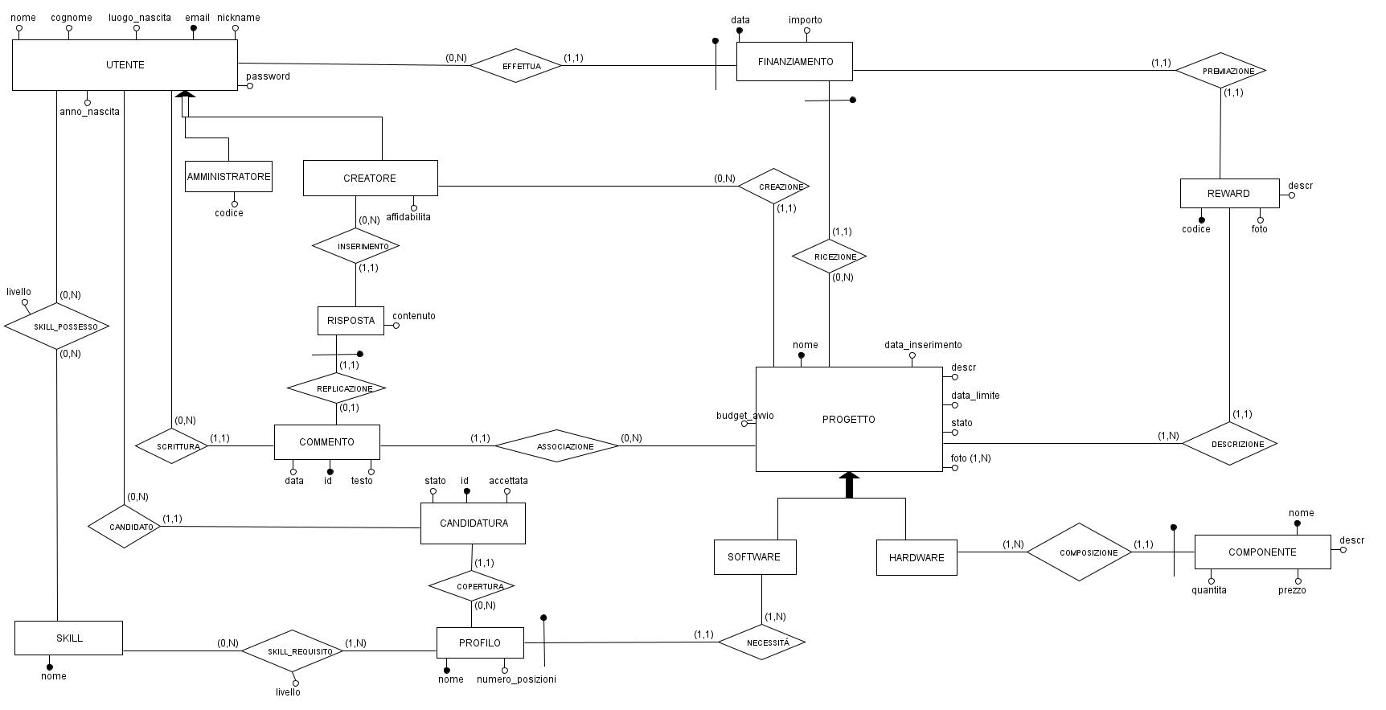

TABELLA DELLE ENTITA’
ENTITA’ | ATTRIBUTI | DESCRIZIONE
Utente | email  nome  cognome  luogo_nascita  anno_nascita  nickname  password | Rappresenta un utente registrato nel sistema.
Amministratore | codice | Identifica un amministratore del sistema.
Creatore | affidabilita | Identifica un utente che crea progetti.
Finanziamento | data  emailUtente  nomeProgetto  importo | Traccia un finanziamento fatto da un utente ad un progetto.
Reward | codice  foto  descr | Descrive una ricompensa associata ad un progetto.
Skill | nome | Rappresenta una specifica competenza.
Profilo | nome  nomeProgetto  numero_posizioni | Definisce un profilo richiesto in un progetto.
Candidatura | id  stato  accettata | Traccia una candidatura per un ruolo in un progetto.
Commento | id  data  testo | Rappresenta un commento fatto su un progetto.
Risposta | idCommento  contenuto | Rappresenta la risposta ad un commento.
Progetto | nome  data_inserimento  data_limite  descr  stato  budget_avvio  foto (1-N) | Descrive un progetto creato nel sistema.
Hardware |  | Specifica un progetto di tipo hardware.
Software |  | Specifica un progetto di tipo software.
Componente | nome  nomeProgetto  prezzo  descr  quantita | Dettaglia i componenti necessari ad un progetto di tipo hardware.

TABELLA DELLE RELAZIONI
RELAZIONE | ENTITA’ | ATTRIBUTI | DESCRIZIONE
Effettua (1-N) | Utente <-> Finanziamento | / | Gestisce il collegamento tra un utente e un finanziamento fornito.
Premiazione (1-1) | Finanziamento <-> Reward | / | Gestisce l’assegnazione di un reward a un finanziamento.
Ricezione (1-N) | Finanziamento <-> Progetto | / | Rappresenta il finanziamento ricevuto per un progetto.
Descrizione (1-N) | Reward <-> Progetto | / | Rappresenta la descrizione di un progetto associato ad una reward.
Associazione (1-N) | Commento <-> Progetto | / | Collega un commento ad uno specifico progetto.
Scrittura (1-N) | Utente <-> Commento | / | Traccia l’azione di un utente che scrive un commento.
Inserimento (1-N) | Creatore <-> Risposta | / | Rappresenta l’invio di una risposta da parte di un creatore.
Replicazione (1-1) | Risposta <-> Commento | / | Gestisce la relazione tra una risposta e il commento a cui essa è collegata.
Creazione (1-N) | Creatore <-> Progetto | / | Rappresenta la creazione di un progetto da parte di un creatore.
Composizione (1-N) | Hardware <-> Componente | / | Specifica la relazione tra un componente hardware e la sua composizione.
Necessità (1-N) | Software <-> Profilo | / | Traccia la richiesta di un software da parte di un profilo utente.
Copertura (1-N) | Candidatura <-> Profilo | / | Collega un profilo ad una candidatura ricevuta.
Skill_Possesso (N-N) | Utente <-> Skill | livello | Traccia il possesso di una skill da parte di un utente.
Skill_Requisito (N-N) | Skill <-> Profilo | livello | Gestisce il collegamento tra un profilo e una skill richiesta includendo il livello richiesto.

TABELLA DELLE BUSINESS RULES
VINCOLO | DESCRIZIONE
nome (Skill) | La lista delle competenze è comune a tutti gli utenti della piattaforma.
Amministratore, Skill | Solo gli utenti amministratori possono popolare la lista delle competenze.
quantita (Componente) | L’attributo quantita dell’entità Componente deve essere maggiore di 0.
numero_posizioni (Profilo) | L’attributo numero_posizioni dell’entità Profilo deve essere maggiore di 0.
livello (Skill_Possesso) | L’attributo livello nella relazione Skill_Possesso deve essere compreso tra 0 e 5.
livello (Skill_Requisito) | L’attributo livello nella relazione Skill_Requisito deve essere compreso tra 0 e 5.
stato (Progetto) | L’attributo stato dell’entità Progetto è un enum con valore “aperto” o “chiuso”.
stato (Progetto) | Un progetto in stato “chiuso” non accetta ulteriori finanziamenti.
Finanziamento, Progetto | Nel momento in cui la somma totale degli importi dei finanziamenti per un progetto supera il budget di quest’ultimo, lo stato del progetto diventa “chiuso”.
Candidatura, Profilo | Un utente può inserire una candidatura per un profilo solo se, per ogni skill richiesta da quest’ultimo, l’utente dispone di un livello superiore o uguale a quello richiesto.
Creatore, Candidatura | L’utente creatore di un progetto software può decidere se accettare o meno le candidature ricevute per un profilo.
Candidatura, Progetto | Un utente può inviare più candidature per uno stesso profilo di uno stesso progetto se lo stato delle candidature precedenti è “rifiutata”.
affidabilità (Creatore) | Una volta registrato come creatore, l’affidabilità è impostata a 0.

ANALISI DELLA RIDONDANZA
Coefficienti per l’analisi
→ Peso operazioni scrittura (alfa) = 2
→ Peso operazioni interattive (wI) = 1
→ Peso operazioni batch (wB) = 0.5

Tabella dei volumi
→ 10 progetti con 3 finanziamenti per progetto
→ 5 utenti con 2 progetti per utente
Calcoli Costi (senza ridondanza “num_progetti” nell’entità “Creatore”)
OP1: Aggiungere un nuovo progetto ad un utente creatore esistente
Tipo: Interattiva con Frequenza: 1 volta/mese
Scrittura: 2 operazioni
C(OP1) = f(OP1) * wI * (alfa * N(scrittura)) = 1 * 1 * (2 * 2) = 1 * (4) = 4
OP2: Visualizzare tutti i progetti e tutti i finanziamenti
Tipo: Batch con Frequenza: 1 volta/mese
Lettura: 10 progetti e 30 finaziamenti.
C(OP2) = f(OP2) * wB * (N(lettura)) = 1 * 0.5 * (10 + (10*3)) = 0.5 * (10 + 30) = 0.5 * (40) = 20
OP3: Contare il numero di progetti associati a uno specifico utente
Tipo: Batch con Frequenza: 3 volta/mese
Lettura: 1 utente con 2 progetti = 2 operazioni
C(OP3) = f(OP3) * wB * (N(lettura)) = 3 * 0.5 * (2) = 1.5* (2) = 3

Somma dei costi senza ridondanza: C senza ridondanza = 4 + 20 + 3 = 27
Calcoli Costi (con ridondanza “num_progetti” nell’entità “Creatore”)
La presenza della ridondanza “num_progetti” nell'entità "Creatore" non influisce sull’operazione 2, ma ha un impatto marginale sull'operazione 1 e sull’operazione 3.
OP1: Aggiungere un nuovo progetto ad un utente creatore esistente
Tipo: Interattiva con Frequenza: 1 volta/mese
Scrittura: 3 operazioni
(con la ridondanza, ogni operazione di aggiunta comporta un'ulteriore operazione di scrittura per aggiornare il contatore di 1 dell'attributo “num_progetti” del creatore)
C(OP1) = f(OP1) * wI * (alfa * N(scrittura)) = 1 * 1 * (2 * 3) = 1 * (6) = 6
OP2: Visualizzare tutti i progetti e tutti i finanziamenti
Tipo: Batch con Frequenza: 1 volta/mese
Lettura: 10 progetti e 30 finaziamenti.
C(OP2) = f(OP2) * wB * (N(lettura)) = 1 * 0.5 * (10 + (10*3)) = 0.5 * (10 + 30) = 0.5 * (40) = 20
OP3: Contare il numero di progetti associati a uno specifico utente.
Tipo: Batch con Frequenza: 3 volta/mese
Lettura: 1 operazione
(con la ridondanza, il conteggio non richiede più di contare il numero di progetti di ogni utente, ma solo 1 lettura dell'attributo "num_progetti")
C(OP3) = f(OP3) * wB * (N(lettura)) = 3 * 0.5 * (5) = 1.5* (1) = 1.5

Somma dei costi con ridondanza: C con ridondanza = 6 + 20 + 1.5 = 27.5
CONFRONTO FINALE
Confronto tra costi: C senza ridondanza / C con ridondanza = 27/ 27.5= 0.98
Essendo 0.98 < 1, conviene rimuovere la ridondanza concettuale "num_progetti".

IMPATTO SULLA MEMORIA
Essendo 5 utenti, il costo dell'occupazione in memoria per l'aggiunta di un attributo (in questo caso, la ridondanza "num_progetti") è di 4 byte per progetto. In totale, per 5 utenti, abbiamo 4 x 5 = 20 byte. Pertanto, la memoria occupata sarà: X + 20. Essendo una differenza poco rilevante e non significativa, si ritiene efficiente rimuovere la ridondanza.

CONCLUSIONE ANALISI DELLA RIDONDANZA
In conclusione, conviene rimuovere la ridondanza concettuale "nr_progetti". L'analisi dimostra che il costo relativo all'efficienza della ridondanza è minore di 1 (0.98), indicando che la ridondanza è svantaggiosa.

NORMALIZZAZIONE
Ogni tabella dello schema possiede una chiave primaria minimale, ovvero il più piccolo insieme di attributi in grado di identificare univocamente ogni tupla. Inoltre, tutte le dipendenze funzionali presenti dipendono esclusivamente dalla chiave primaria: se i valori della chiave si ripetono, anche quelli degli altri attributi rimangono invariati.
Di conseguenza, lo schema è già normalizzato e non presenta anomalie di aggiornamento, cancellazione o inserimento dovute a ridondanze. Pertanto, non è necessaria alcuna ulteriore normalizzazione.

MODELLO ER RISTRUTTURATO
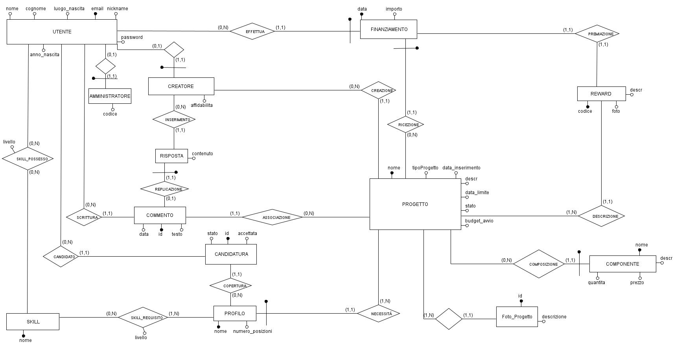
MODELLO LOGICO
Utente(email, nome, cognome, luogo_nascita, anno_nascita, nickname, password)
Amministratore(emailAmministratore, codice)
Creatore(emailCreatore, affidabilita)
Finanziamento(data, emailUtente, nomeProgetto, importo, codiceReward)
Reward(codice, foto, descr, nomeProgetto)
Skill(nome)
Skill_Possesso(emailUtente, nomeSkill, livello)
Skill_Requisito(nomeSkill, nomeProfilo, nomeProgetto, livello)
Profilo(nome, nomeProgetto, numero_posizioni)
Candidatura(id, stato, accettata, nomeProfilo, nomeProgetto, emailUtente)
Commento(id, data, testo, emailUtente, nomeProgetto)
Risposta(idCommento, contenuto, emailCreatore)
Progetto(nome, data_inserimento, data_limite, descr, stato, budget_avvio, tipoProgetto, emailCreatore)
Foto_Progetto(id, descrizione, nomeProgetto)
Componente(nome, nomeProgetto, prezzo, descr, quantita)

VINCOLI DI INTEGRITA’ REFERENZIALE
Amministratore.emailAmministratore -> Utente.email
Creatore.emailCreatore -> Utente.email
Finanziamento.emailUtente -> Utente.email
Finanziamento.nomeProgetto -> Progetto.nome
Finanziamento.codiceReward -> Reward.codice
Reward.nomeProgetto -> Progetto.nome
Skill_Possesso.emailUtente -> Utente.email
Skill_Possesso.nomeSkill -> Skill.nome
Skill_Requisito.nomeSkill -> Skill.nome
Skill_Requisito.nomeProfilo -> Profilo.nome
Skill_Requisito.nomeProgetto -> Profilo.nomeProgetto
Profilo.nomeProgetto -> Progetto.nome
Candidatura.nomeProfilo -> Profilo.nome
Candidatura.nomeProgetto -> Profilo.nomeProgetto
Candidatura.emailUtente -> Utente.email
Commento.emailUtente -> Utente.email
Commento.nomeProgetto -> Progetto.nome
Risposta.idCommento -> Commento.id
Risposta.emailCreatore -> Creatore.emailCreatore
Progetto.emailCreatore -> Creatore.emailCreatore
Foto_Progetto.nomeProgetto -> Progetto.nome
Componente.nomeProgetto -> Progetto.nome

MANUALE
LOGIN
Esistono tre tipologie di accesso al sistema: utente normale, utente creatore e utente amministratore.

Caso 1: Utente Normale
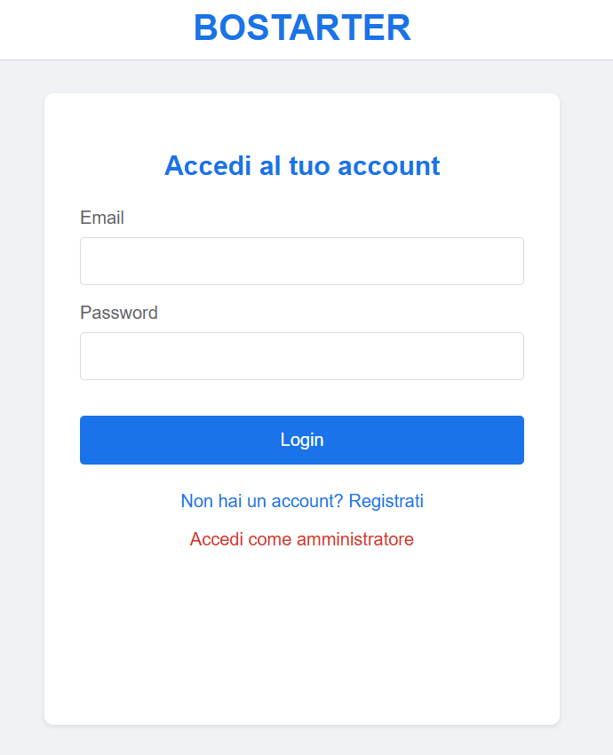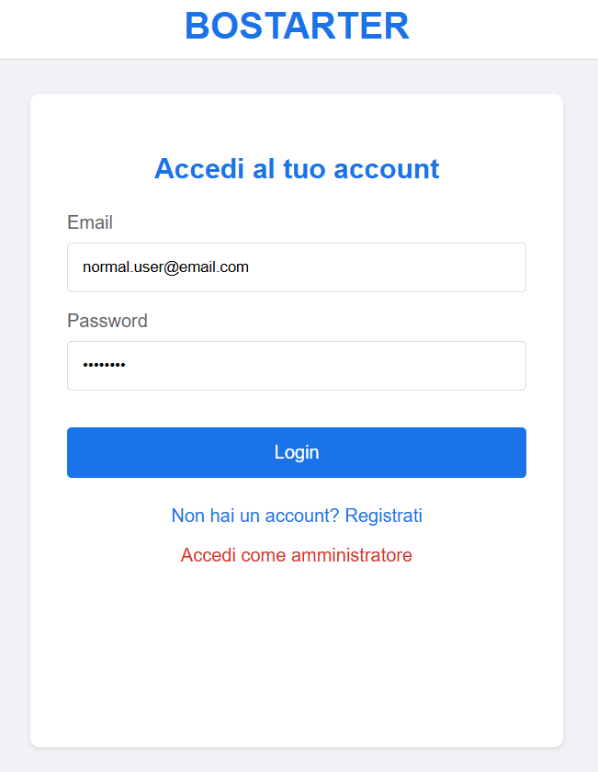
Se un utente normale inserisce correttamente le proprie credenziali, verrà reindirizzato alla relativa schermata.
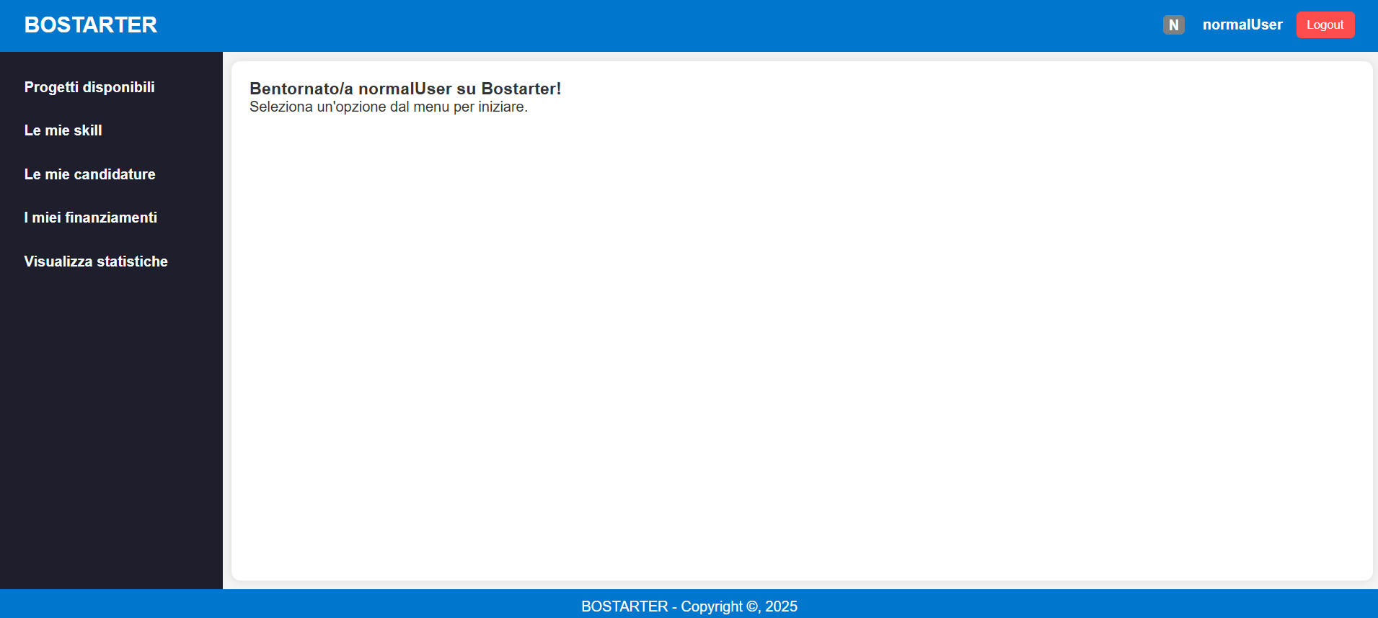
- In alto a destra comparirà una "N" all'interno di un rettangolo grigio, che indica l'accesso come utente normale.
- Sarà visibile il bottone rosso per effettuare il logout.
- Dalla schermata HOME, l'utente normale potrà:
  - Visualizzare i progetti disponibili.
  - Visualizzare e modificare le proprie skill.
  - Visualizzare le candidature inviate dall’utente.
  - Visualizzare i finanziamenti effettuati dall’utente.
  - Visualizzare le statistiche.

Caso 2: Utente Creatore
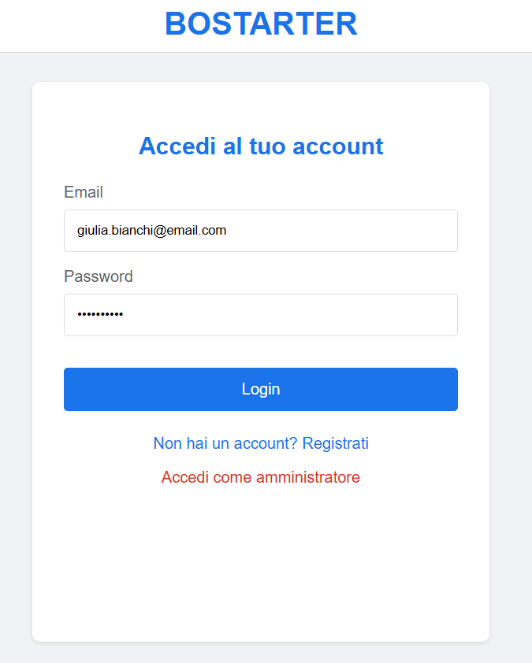
Se un utente creatore inserisce correttamente le proprie credenziali, accederà alla relativa schermata.
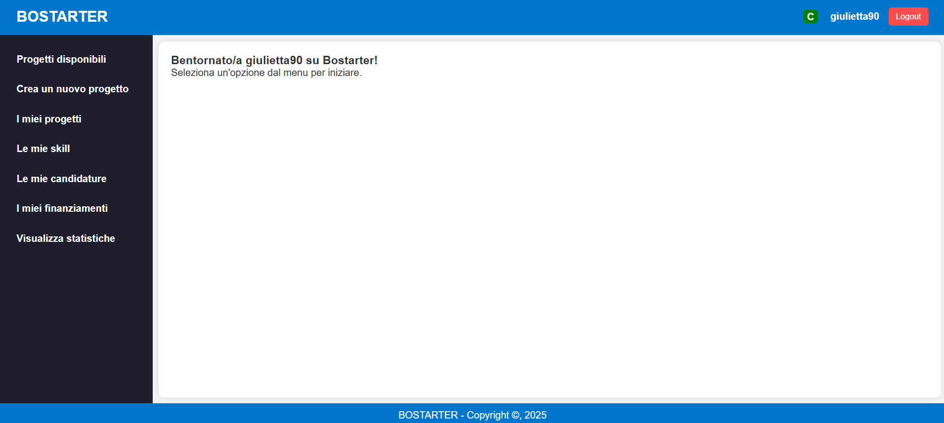
- In alto a destra comparirà una "C" all'interno di un rettangolo verde, che indica l'accesso come utente creatore.
- Sarà visibile il bottone rosso per effettuare il logout.
- Dalla schermata HOME, l'utente creatore potrà:
  - Visualizzare i progetti disponibili.
  - Creare un nuovo progetto.
  - Visualizzare i progetti creati dall'utente specifico.
  - Visualizzare e modificare le proprie skill.
  - Visualizzare le candidature inviate dall’utente.
  - Visualizzare i finanziamenti effettuati dall’utente.
  - Visualizzare le statistiche.

Caso 3: Utente Amministratore
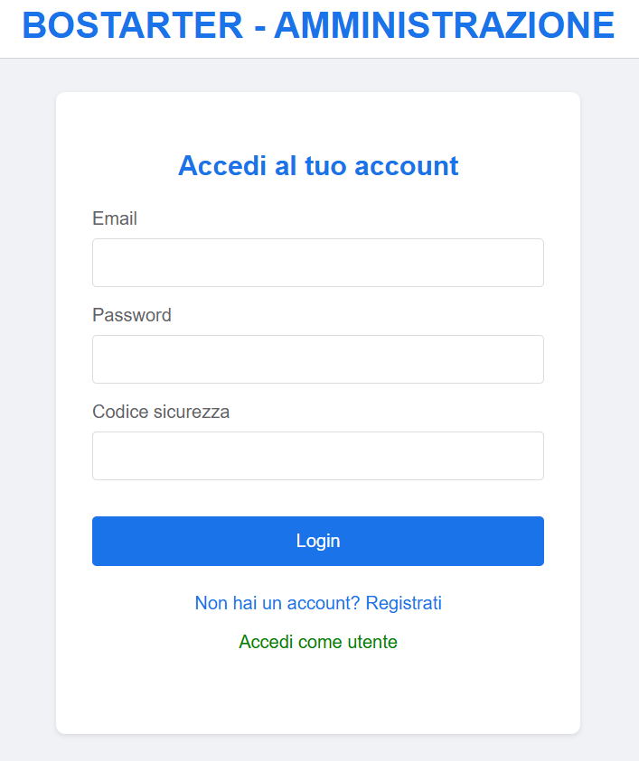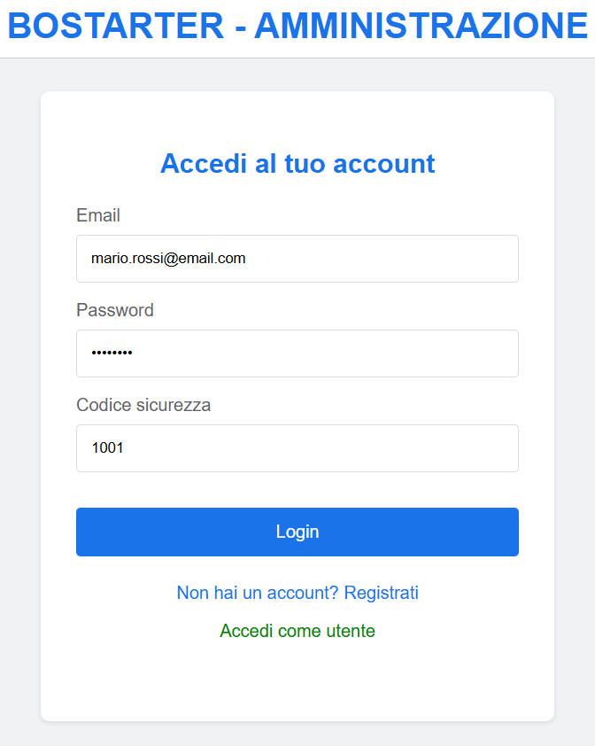
Se un utente amministratore inserisce correttamente le proprie credenziali, verrà reindirizzato alla relativa schermata.
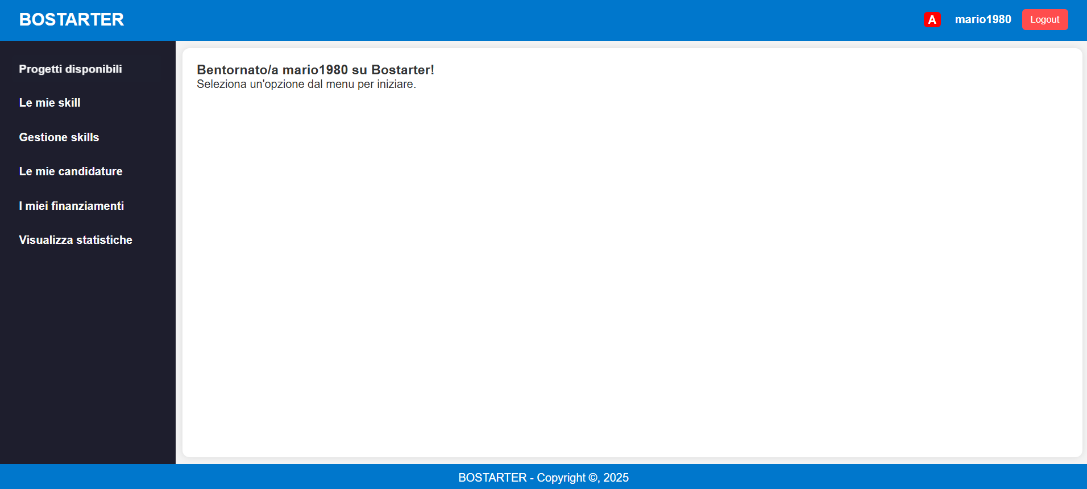
- In alto a destra comparirà una "A" all'interno di un rettangolo rosso, che indica l'accesso come utente amministratore.
- Sarà visibile il bottone rosso per effettuare il logout.
- Dalla schermata HOME, l'utente amministratore potrà:
  - Visualizzare i progetti disponibili.
  - Visualizzare e modificare le proprie skill.
  - Gestire le competenze (skill) del sistema.
  - Visualizzare le candidature inviate dall’utente.
  - Visualizzare i finanziamenti effettuati dall’utente.
  - Visualizzare le statistiche.
Errore nelle Credenziali
Se le credenziali (email o password) inserite sono errate, verrà visualizzato un messaggio di errore di questo tipo.
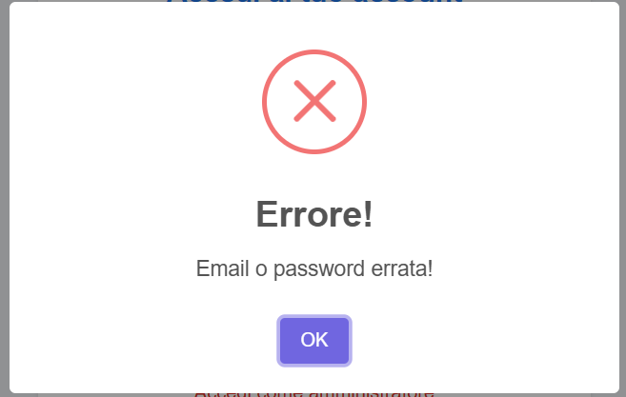
REGISTRAZIONE
Gli utenti possono registrarsi in base al ruolo desiderato. La registrazione avviene sempre cliccando sul link "Non hai un account? Registrati".

Registrazione Utente Normale
Per registrarsi come utente normale, non deve essere selezionata l'opzione per l'utente creatore.
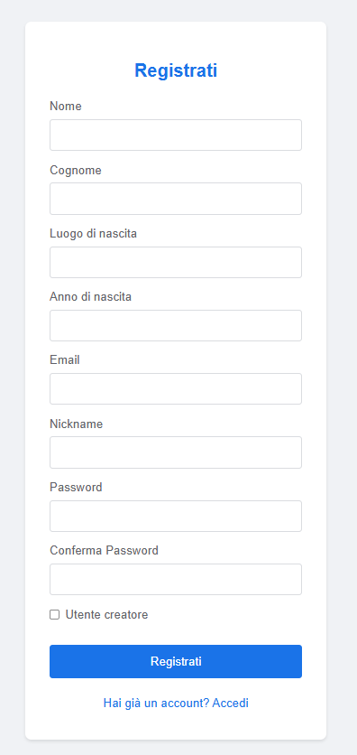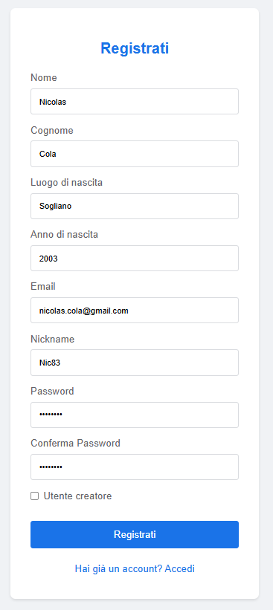

Registrazione Utente Creatore
La registrazione avviene come per l'utente normale, ma selezionando la checkbox dedicata agli utenti creatori.
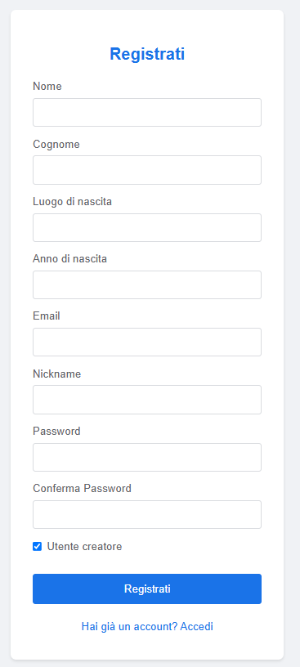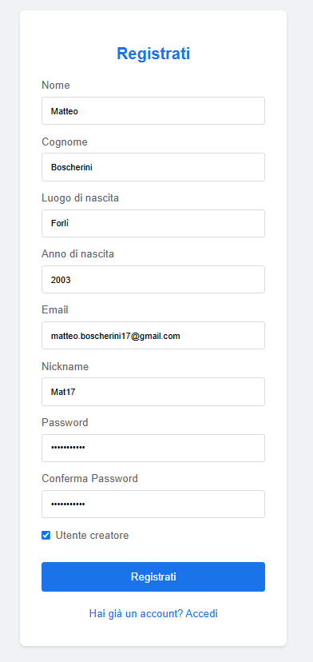

Registrazione Utente Amministratore
La registrazione avviene da un modulo dedicato agli amministratori. Oltre ai dati standard, è richiesto un codice di sicurezza per completare la registrazione.
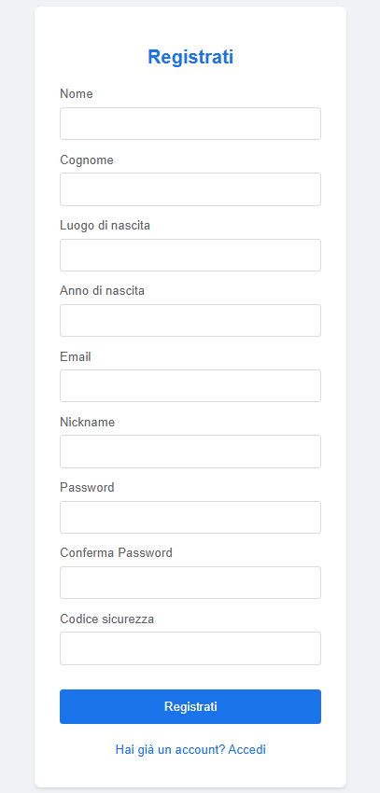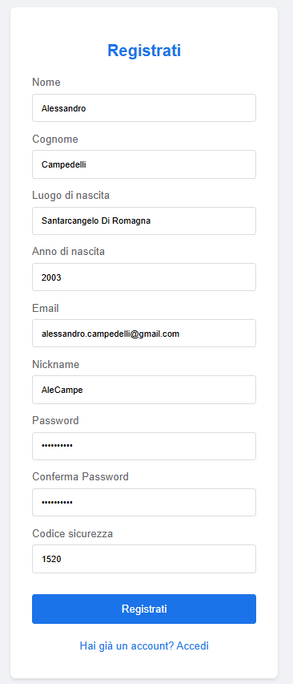

Conferma della Registrazione
Dopo aver compilato il form e cliccato sul bottone "Registrati", verrà mostrata una schermata di conferma.
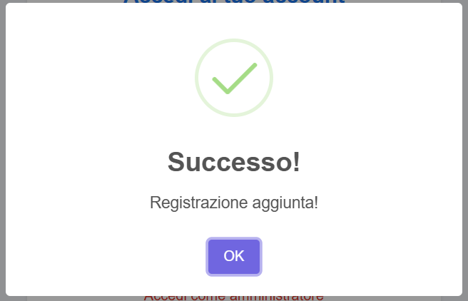
FUNZIONALITÀ PER GLI UTENTI
Le funzionalità variano in base al tipo di utente. Alcune sono comuni a tutti, altre sono esclusive per creatori e amministratori.

Visualizzazione dei Progetti
Tutti gli utenti possono accedere all'elenco dei progetti disponibili, sia software che hardware.
Cliccando su un progetto, verranno mostrate le seguenti informazioni:
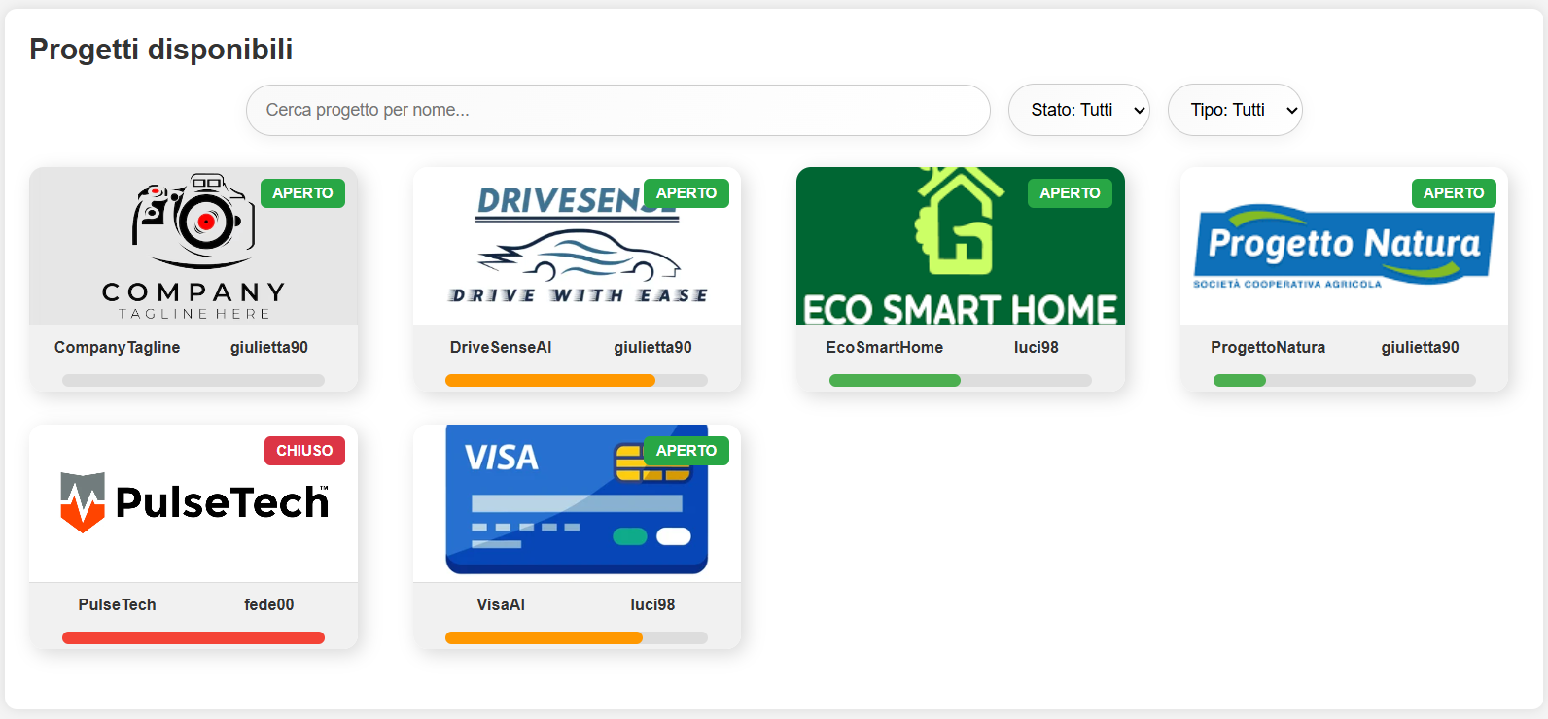
Cliccando su un progetto (ad esempio, DriveSenseAI), verranno mostrate le seguenti informazioni:
- Descrizione generale del progetto
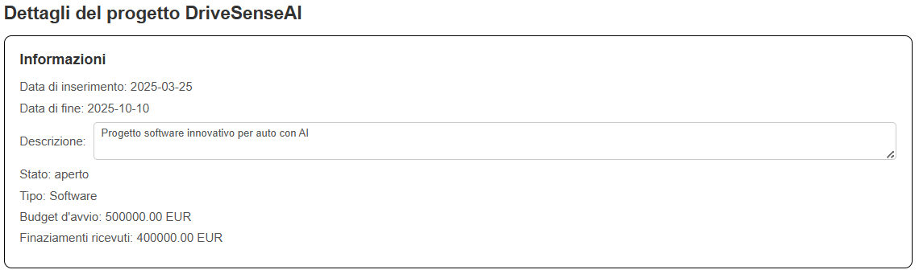
- Galleria immagini del progetto (solo il creatore può aggiungere/modificare immagini)
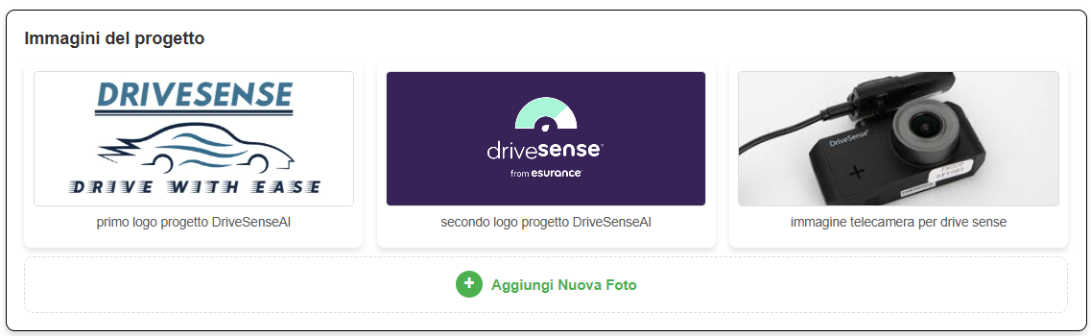
- Reward disponibili del progetto (modificabili solo dal creatore del progetto)
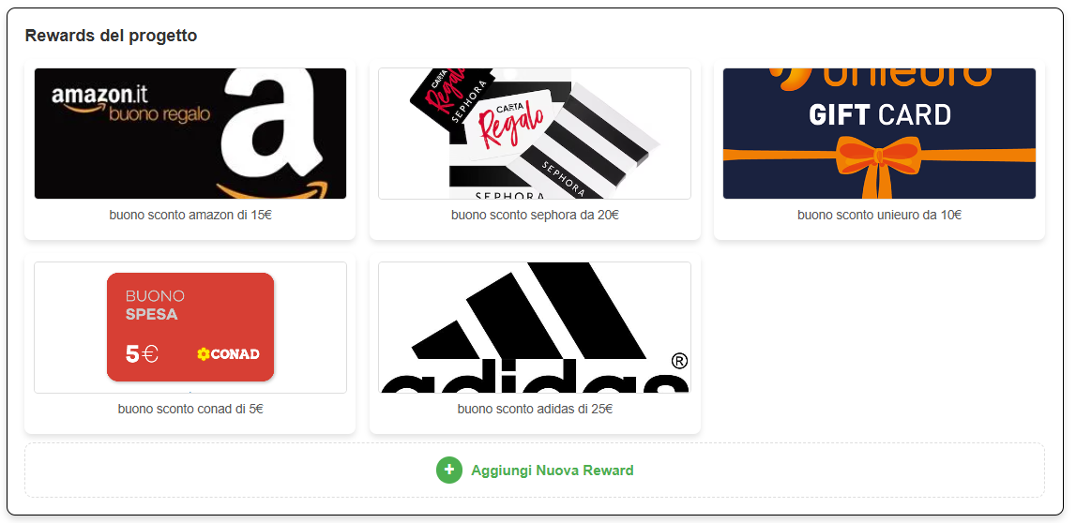
- Profili richiesti con relative skill minime necessarie per candidarsi
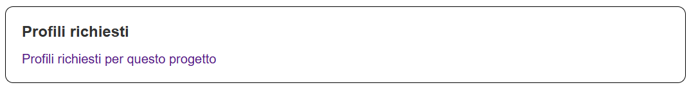
E cliccando sul link, verrà visualizzato questo modulo:
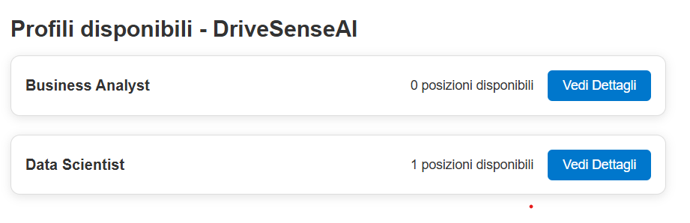

Skill richieste per candidarsi cliccando il bottone “Vedi Dettagli”
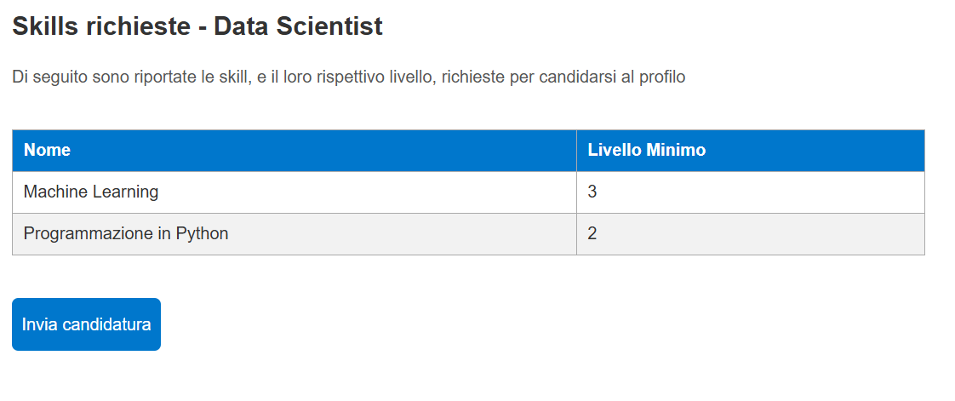
Se non si è l'utente creatore del progetto, è possibile candidarsi premendo "Invia Candidatura".
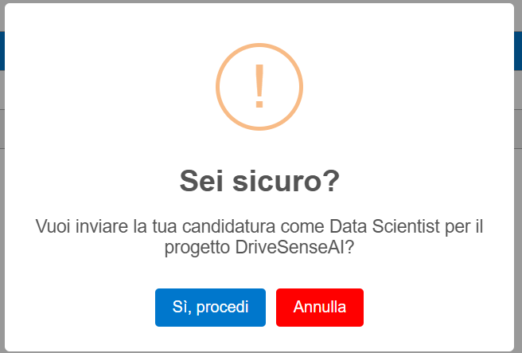
Dopo aver confermato con "Sì, procedi", l'esito potrà essere:
  - Se l’utente avesse già mandato la candidatura per quel profilo.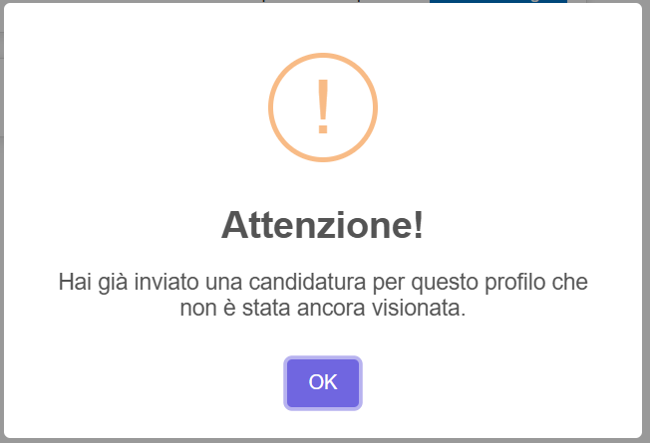
  - Se le skill fossero insufficienti, la candidatura non sarà accettata.
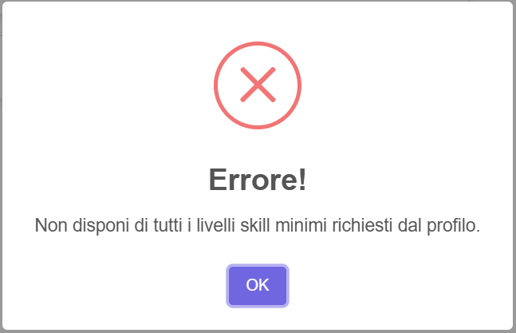
  - Se le skill sono adeguate o superiori, la candidatura sarà valida e confermata.
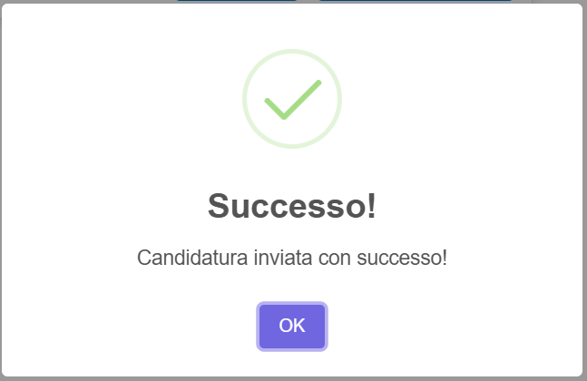
- Sezione commenti

E cliccando sul link, verrà visualizzato questo modulo.
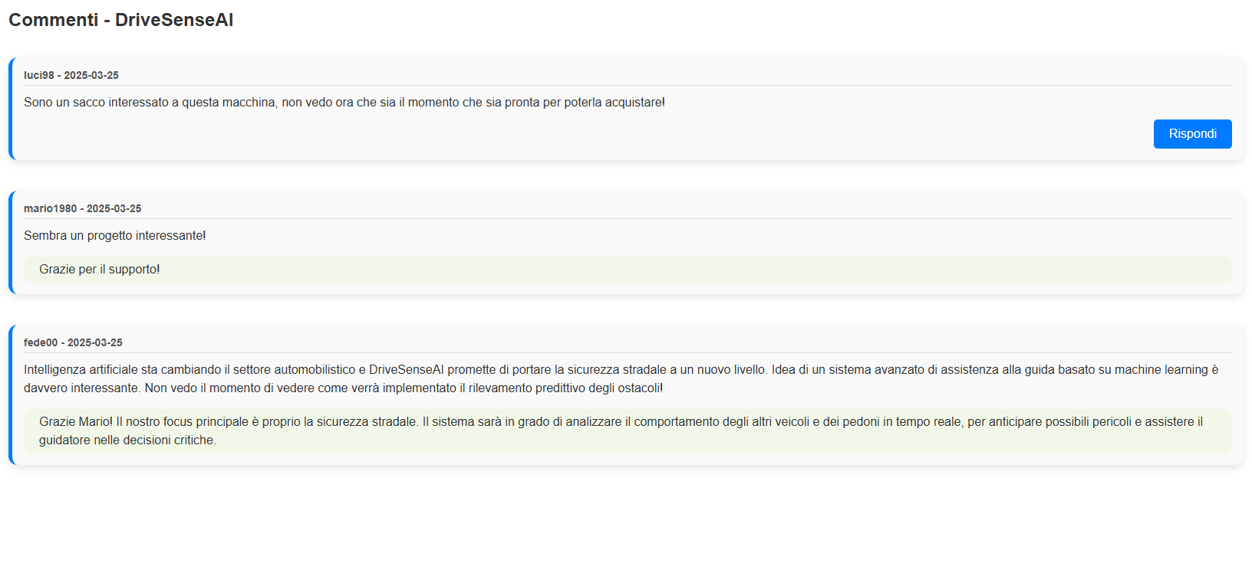
- Componenti hardware (solo per progetti hardware, modificabili solo dal creatore)
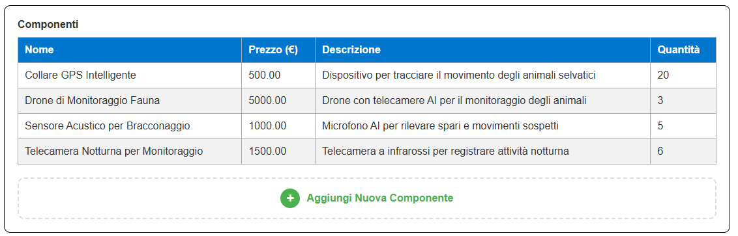

INTERAZIONE CON I PROGETTI
Se il progetto è ancora aperto (non ha raggiunto il finanziamento completo) saranno disponibili due pulsanti: "Commenta" e "Finanzia". Se il progetto è chiuso, sarà disponibile solo il pulsante "Commenta".
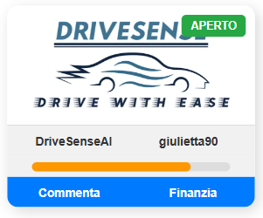(aperto) 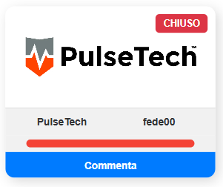(chiuso)

Inserimento di un Commento
- Premere "Commenta" e si aprirà questo form.
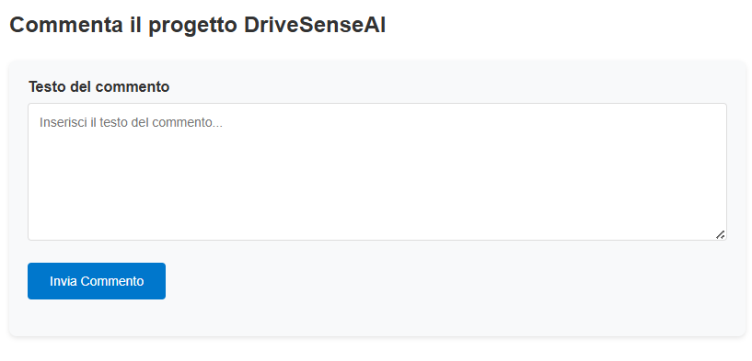
- Scrivere il commento nel form.
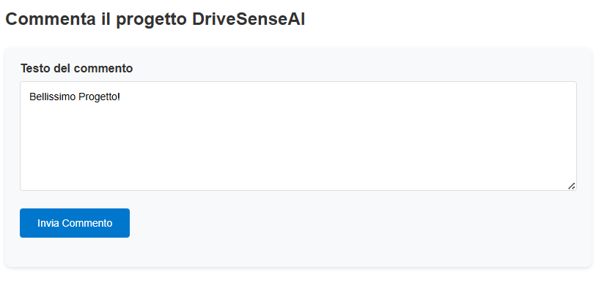
- Premere "Invia commento" e verrà visualizzato questo messaggio all’utente.
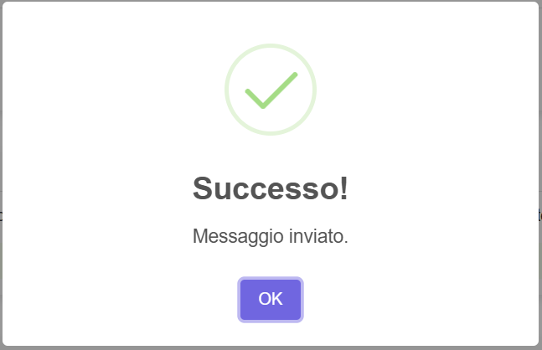

Finanziamento di un Progetto
- Premere "Finanzia" e si aprirà questo form.
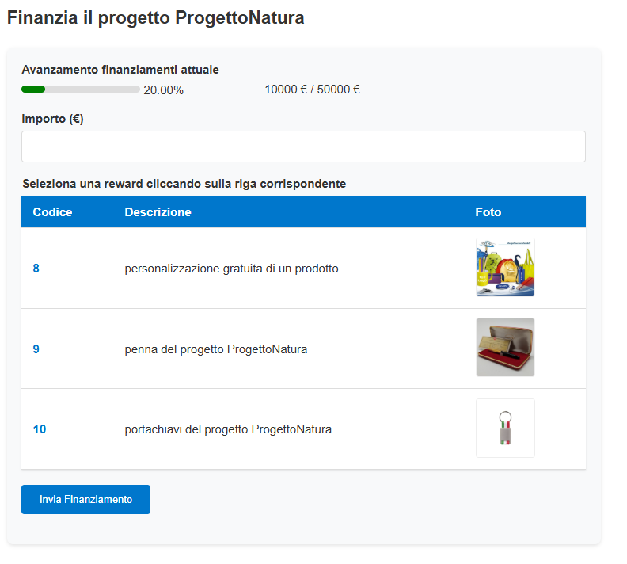
- Inserire l'importo desiderato e selezionare una reward dalla tabella.
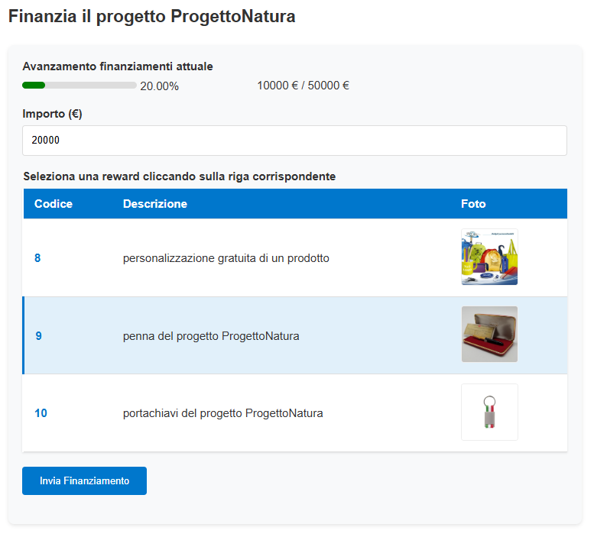
- Confermare premendo il bottone "Si, procedi" e se avviene ricevere conferma dell'avvenuto finanziamento.
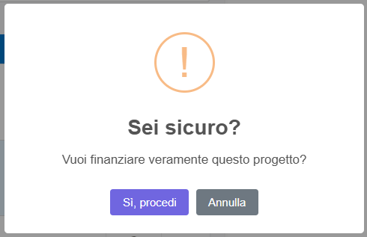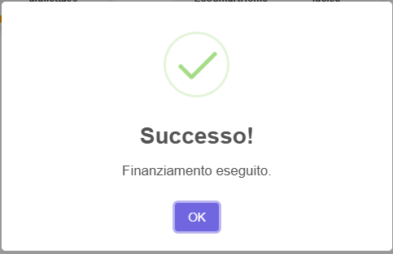

Possibili Errori nel Finanziamento
Limitazione giornaliera: Non è possibile finanziare lo stesso progetto più di una volta al giorno dallo stesso utente e verrà mandato questo messaggio di output all’utente.
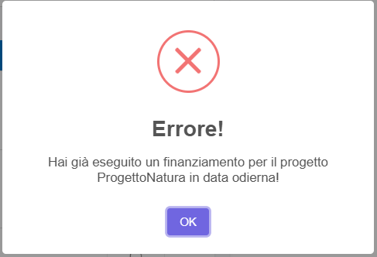
Superamento del budget totale: Se l'importo supera il budget richiesto dal progetto, verrà mostrato un avviso e se l'utente conferma comunque il finanziamento premendo il bottone "Si, procedi", l'operazione verrà eseguita mostrando la conferma dell’avvenuto finanziamento.
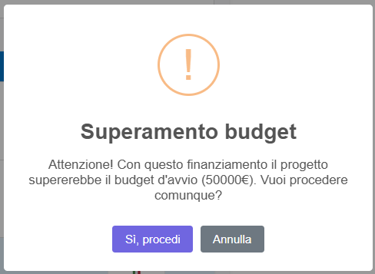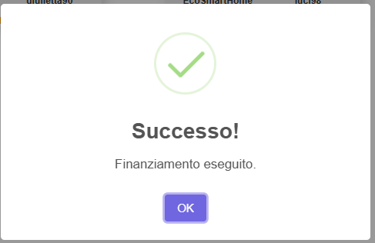

Gestione delle Skill
Gli utenti possono visualizzare, aggiungere o rimuovere le proprie skill.
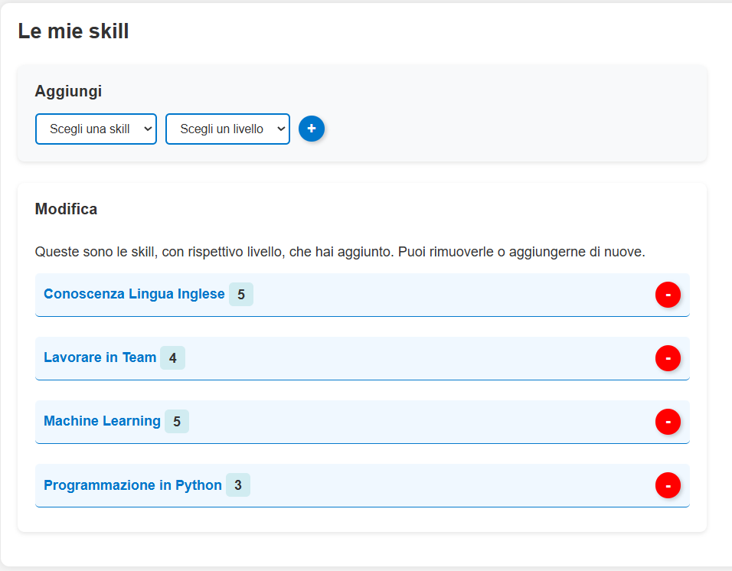
Per aggiungere una skill, è sufficiente compilare il form e cliccare il pulsante blu “+” di aggiunta e confermare l'inserimento come nell’esempio qui sotto.
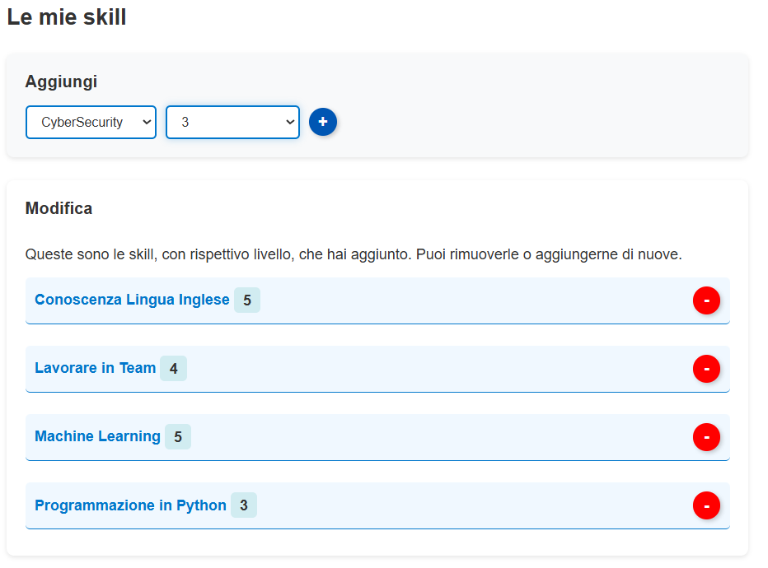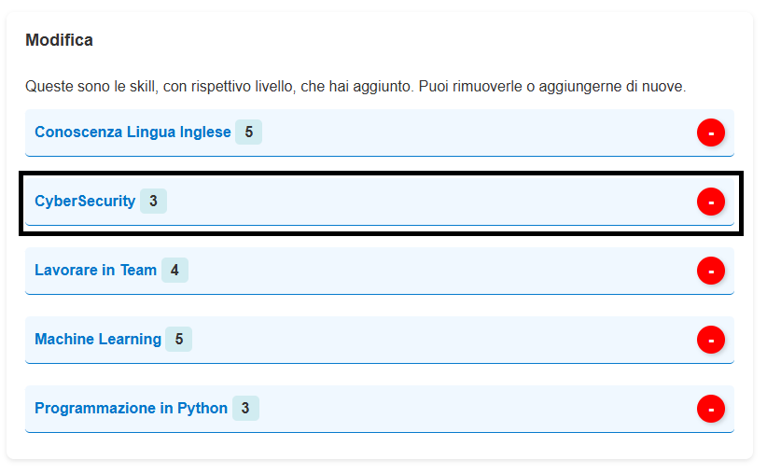
Dopo l'inserimento, verrà visualizzato un messaggio di conferma all’utente.
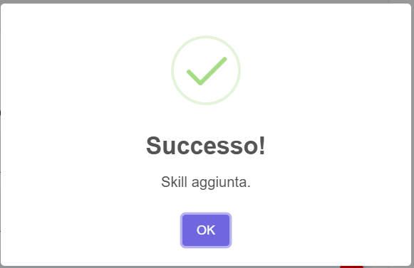
Per rimuovere una skill, basta cliccare sul pulsante rosso "-" accanto alla skill desiderata da eliminare. Una volta confermata l'eliminazione, la skill scomparirà dall'elenco.
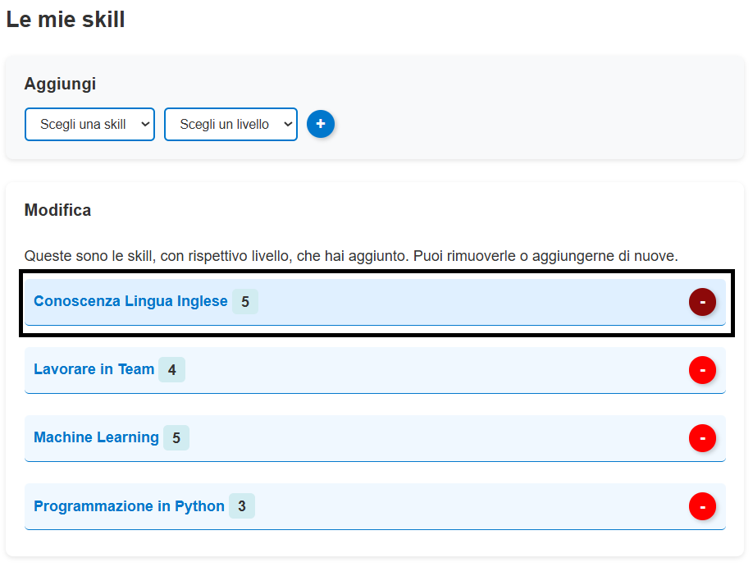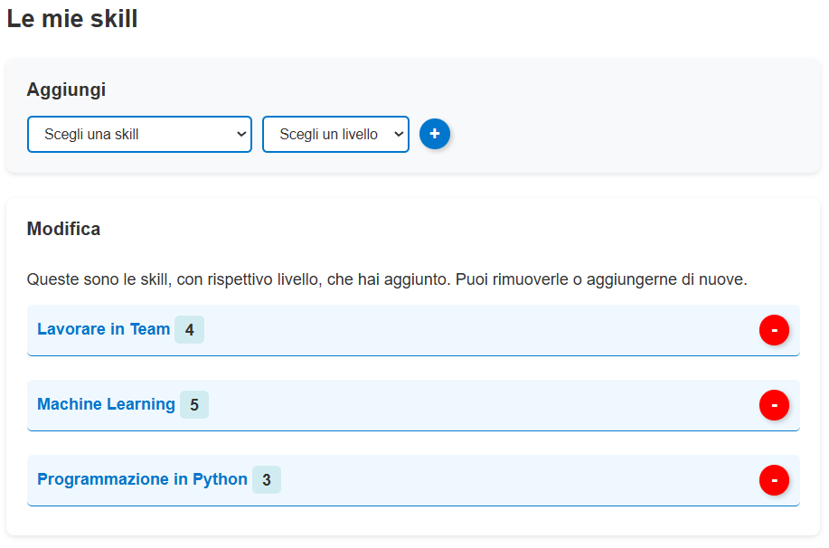

Gestione delle Candidature
L'utente ha accesso a una sezione dedicata alla gestione delle proprie candidature. Qui è possibile visualizzare tutte le candidature inviate per i diversi progetti. Le candidature sono suddivise nelle seguenti categorie:
- Aperte: candidature ancora in attesa di valutazione da parte dell’utente creatore.
- Accettate: candidature approvate dall’utente creatore del progetto.
- Rifiutate: candidature non accettate dall’utente creatore del progetto.
L'interfaccia include un filtro che consente di visualizzare esclusivamente una delle categorie sopra elencate, facilitando la consultazione delle proprie candidature.
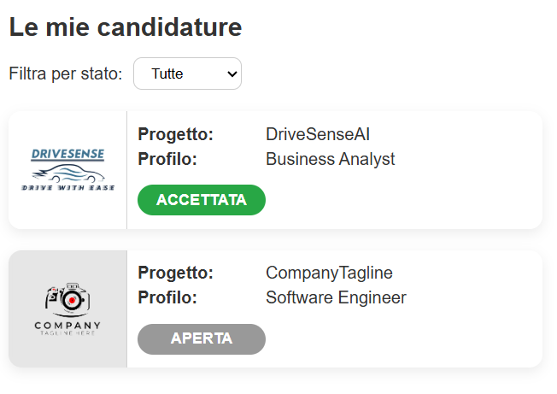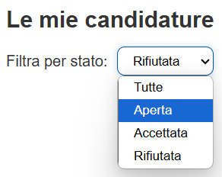
Gestione dei Finanziamenti
L'utente ha accesso a una sezione dedicata in cui può visualizzare tutti i finanziamenti effettuati per diversi progetti. L'interfaccia include un filtro che permette di selezionare e visualizzare esclusivamente i progetti in cui l'utente ha contribuito con un finanziamento.
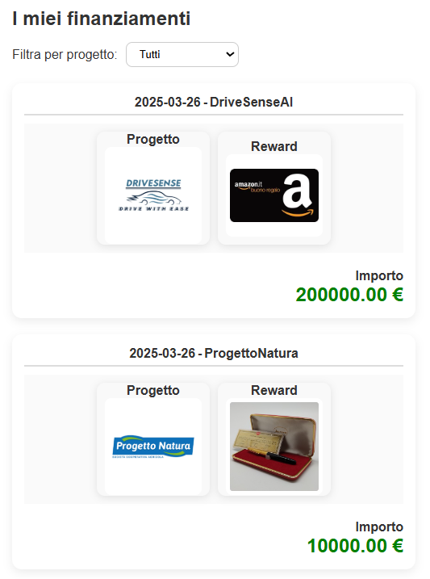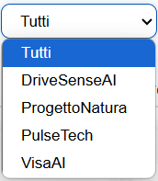
Visualizzazione delle Statistiche
L'utente ha accesso a una sezione dedicata alle statistiche, che include: la classifica dei tre creatori più affidabili, ordinata in base al livello di affidabilità, la classifica dei tre progetti più vicini al completamento e la classifica dei tre utenti con il maggior contributo finanziario, mostrando i maggiori finanziatori del sistema nei vari progetti.
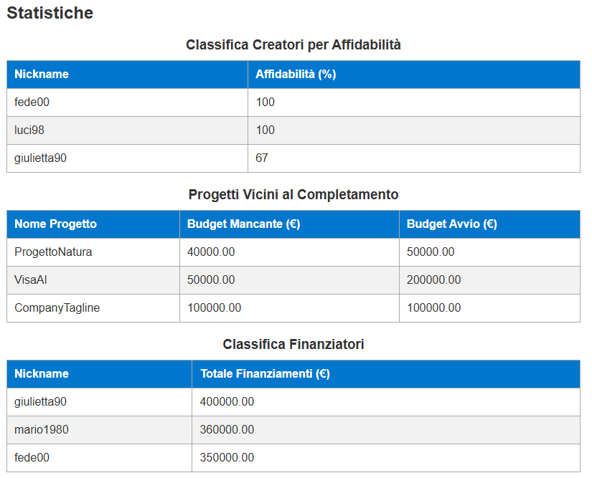

FUNZIONALITÀ UTENTE AMMINISTRATORE
L'utente amministratore, oltre alle funzionalità dell'utente normale, ha la possibilità di gestire le competenze (skill) del sistema.
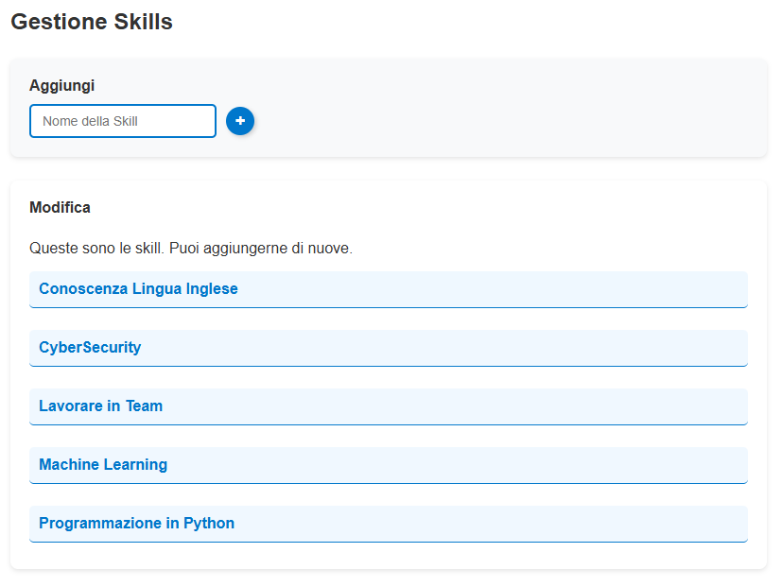
Per aggiungere una nuova skill basta compilare il form di aggiunta, inserire il nome della skill e premere il pulsante di conferma.
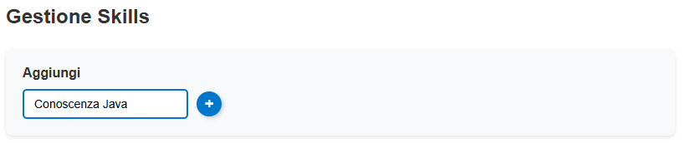
Una volta aggiunta, la nuova skill sarà immediatamente visibile nell'elenco.
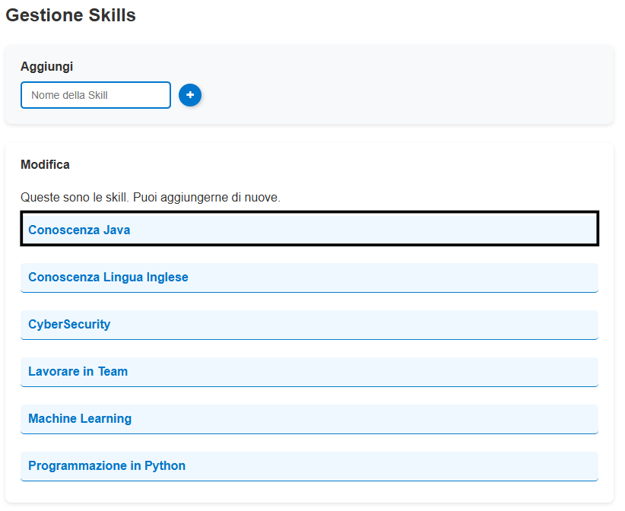

FUNZIONALITÀ UTENTE CREATORE
L'utente creatore, oltre alle funzionalità dell'utente normale, può creare nuovi progetti e gestire quelli esistenti.

Creazione di un Nuovo Progetto
Per avviare la creazione di un nuovo progetto, l'utente deve compilare il modulo iniziale e può creare un progetto hardware, che prevede l'inserimento di profili, immagini, reward e componenti hardware o un progetto software, che prevede l'inserimento di profili, immagini e reward.
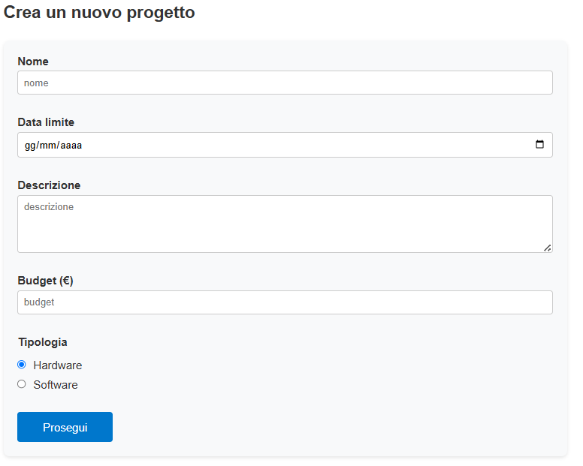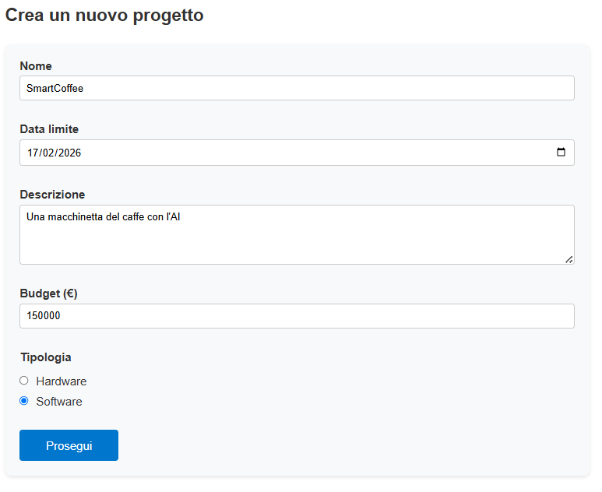
Dopo aver scelto il tipo di progetto, si procede con l'aggiunta dei profili richiesti:
- Compilare il modulo dell’inserimento dei profili con le informazioni necessarie.
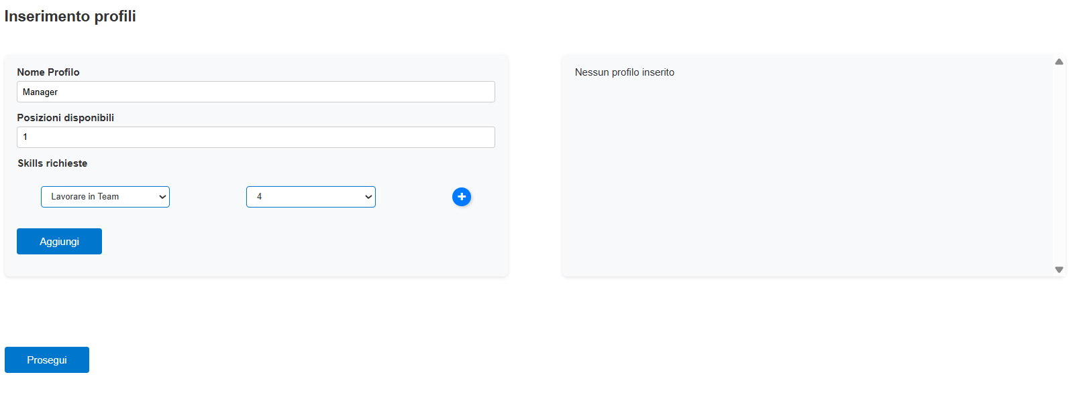
- Cliccare su "Aggiungi" per confermare.
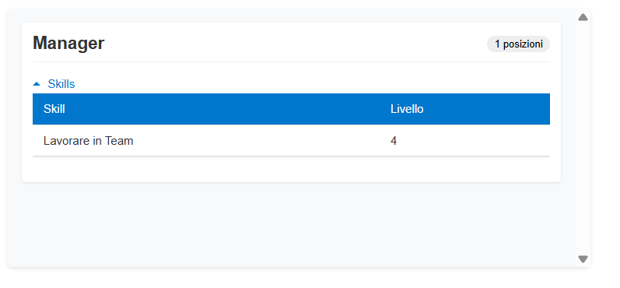
- Una volta inseriti tutti i profili, premere "Prosegui".
Per aggiungere delle immagini al progetto:
- Caricare un'immagine.
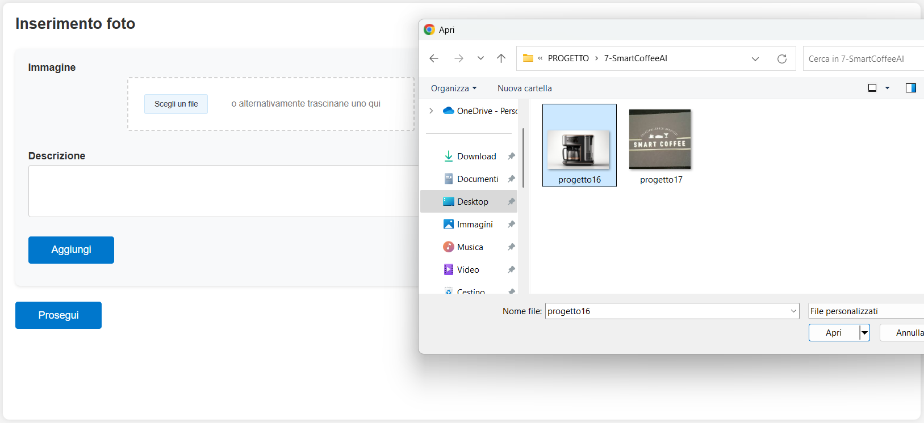
- Inserire una descrizione e premere "Aggiungi" per confermare.
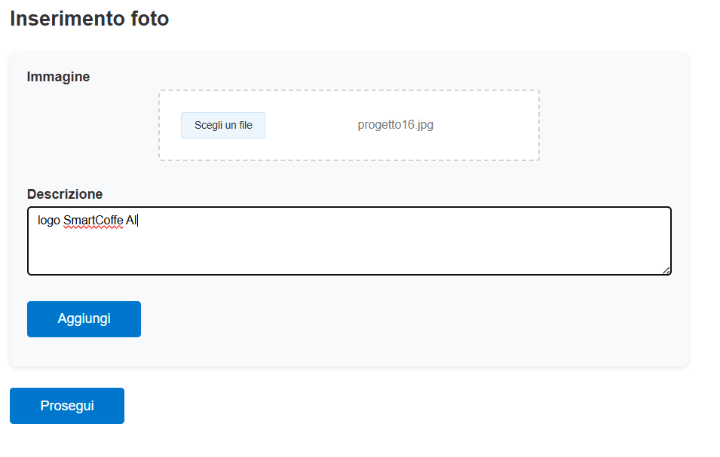
- Dopo aver aggiunto tutte le immagini, cliccare su "Prosegui".
Per aggiungere delle reward al progetto:
- Selezionare un'immagine rappresentativa della reward.
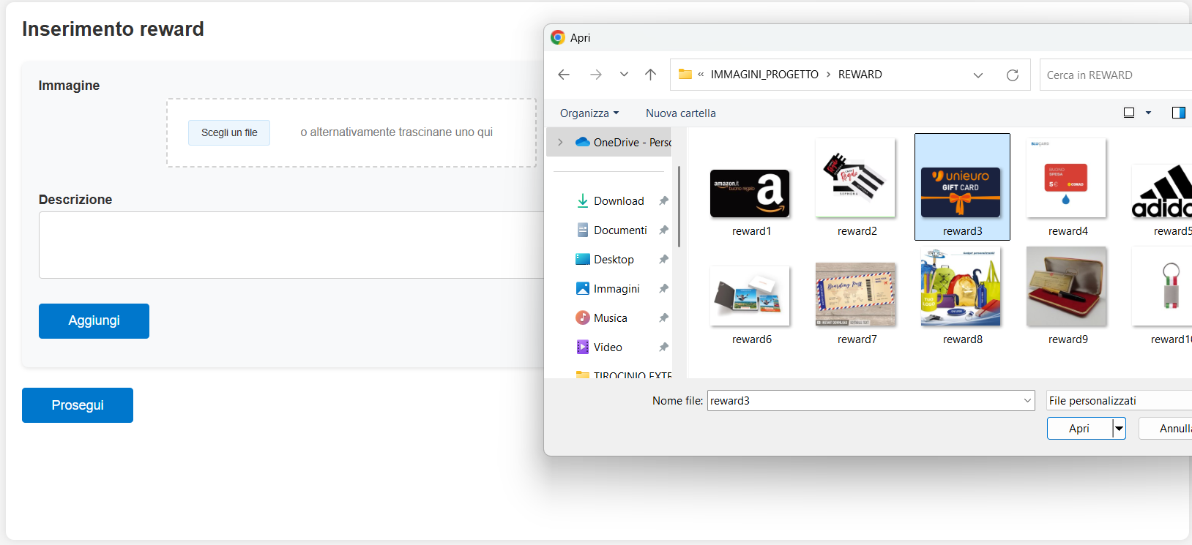
- Inserire una descrizione dettagliata e premere "Aggiungi" per confermare.
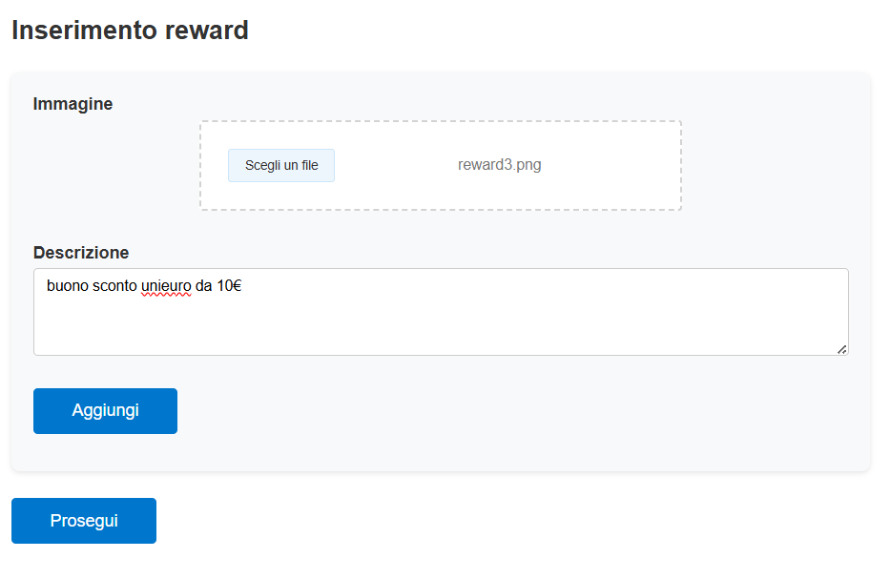
- Dopo aver aggiunto tutte le reward, cliccare su "Prosegui".
Se il progetto è di tipo hardware, è possibile aggiungere anche componenti hardware:
- Compilare il modulo con le informazioni richieste.
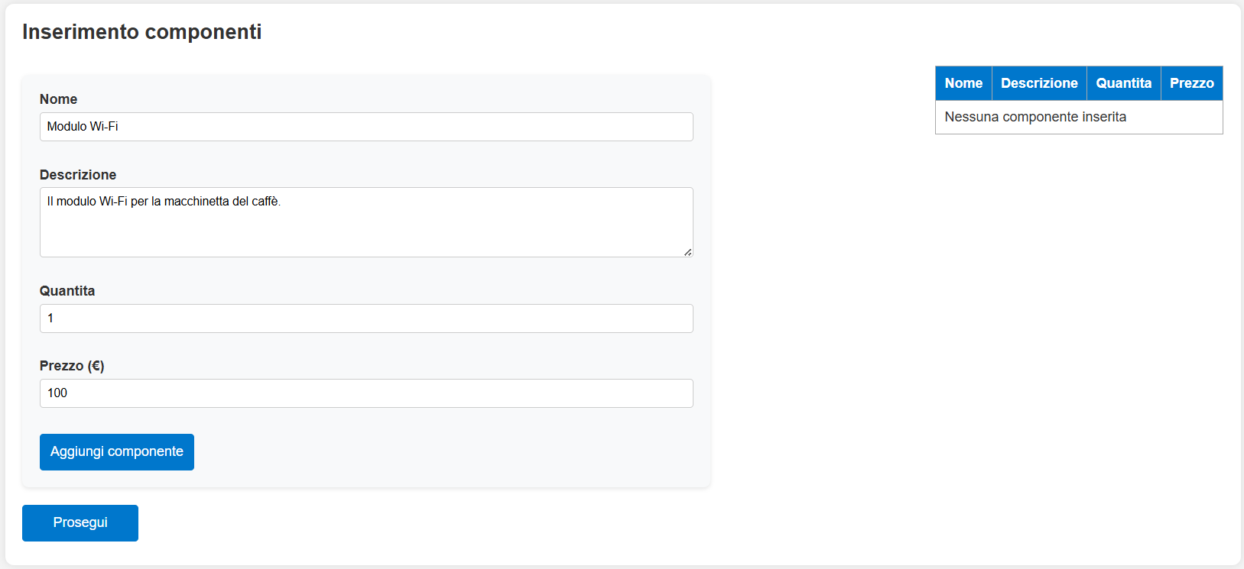
- Cliccare su "Aggiungi componente" per confermare.
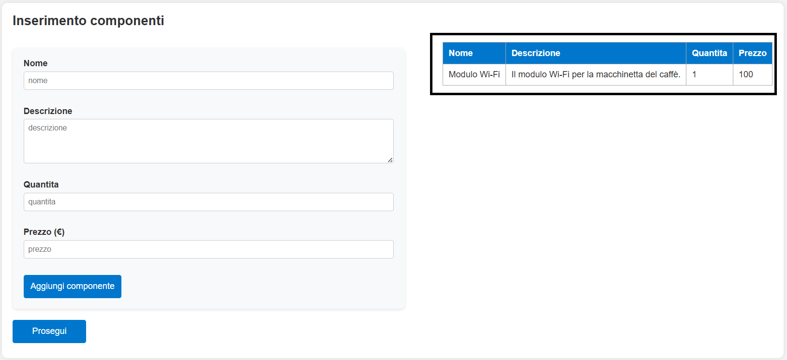
- Dopo aver inserito tutte le componenti, premere "Prosegui".
Dopo aver completato tutte le sezioni, verrà mostrato un riepilogo del progetto.
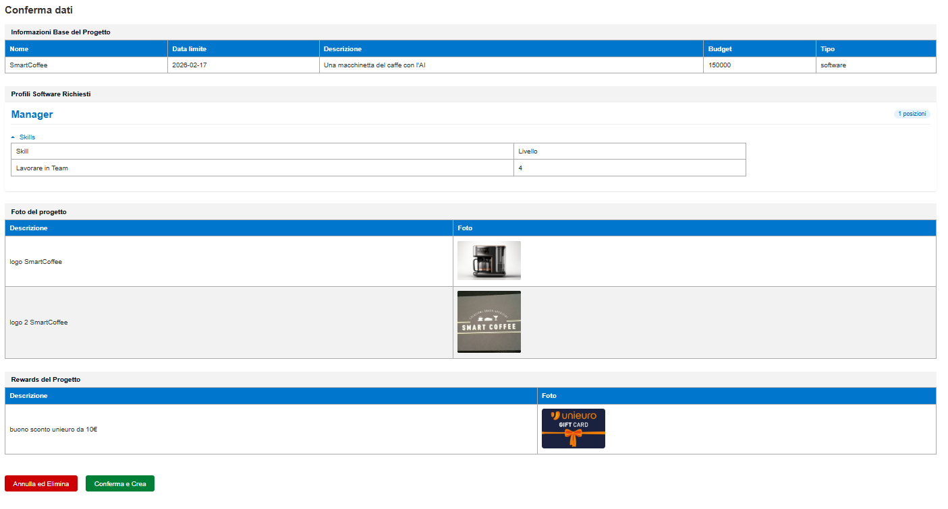
- Se si clicca su "Annulla ed Elimina" e su “Si, procedi” il progetto verrà cancellato.
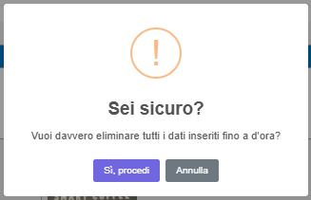

- Se si clicca su "Conferma e Crea" e su “Si, procedi” il progetto verrà creato e verrà mostrata una schermata di conferma.
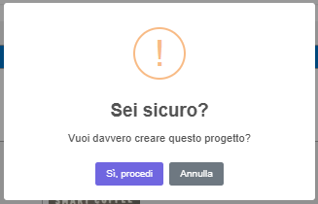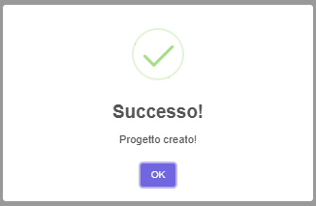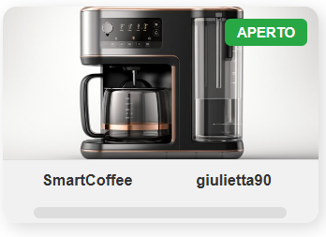

Gestione dei Progetti Creati
L'utente creatore può visualizzare tutti i progetti che ha creato e modificarne alcuni aspetti.
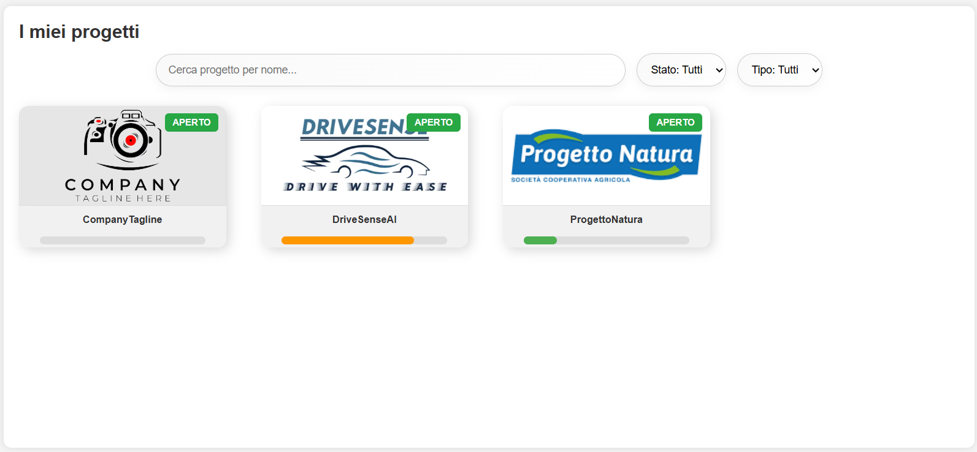

Modifica delle Immagini del Progetto
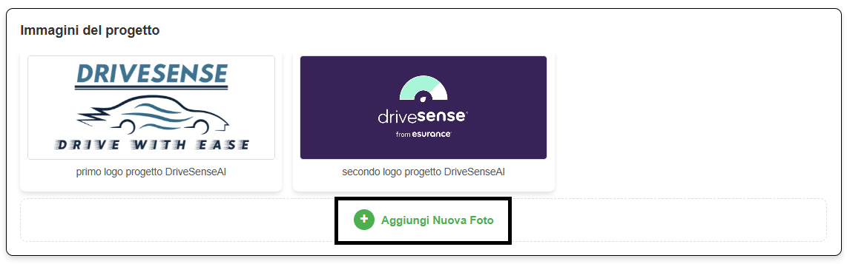
- Premere "Aggiungi Nuova Foto".
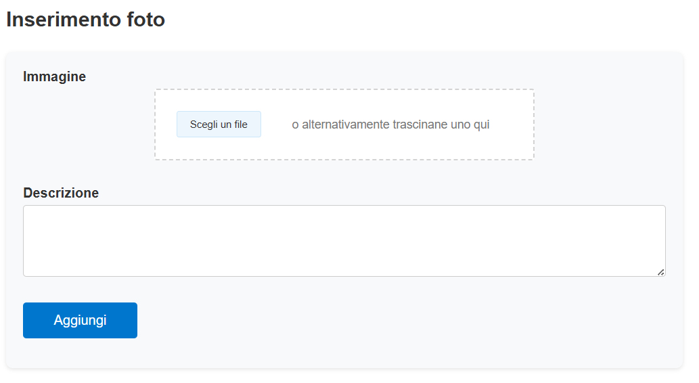
- Selezionare un'immagine dal proprio dispositivo.
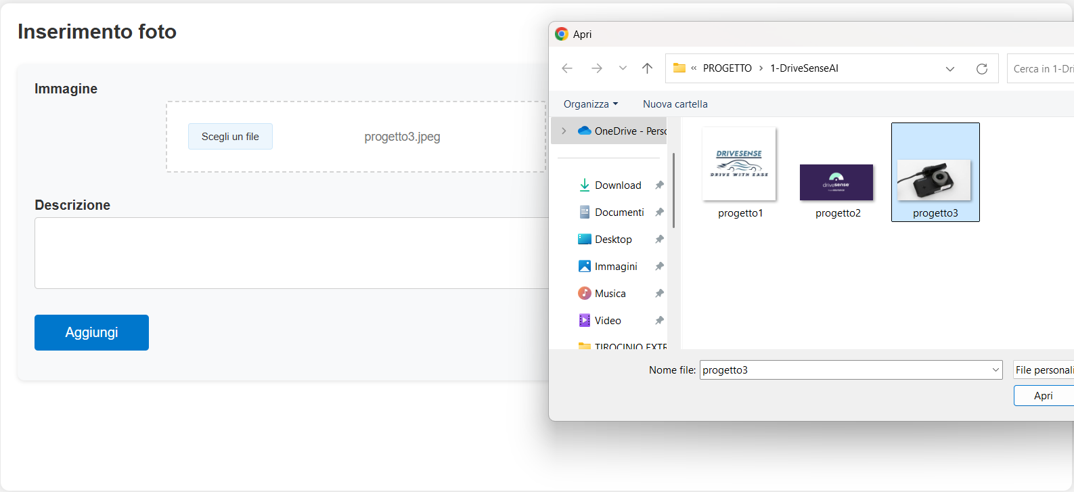
- Inserire una descrizione.
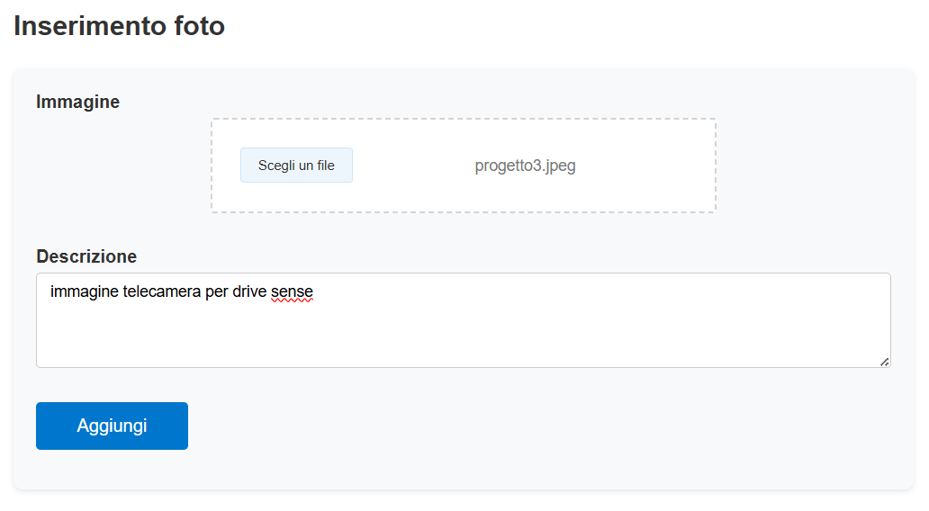
- Cliccare su "Aggiungi" per confermare.
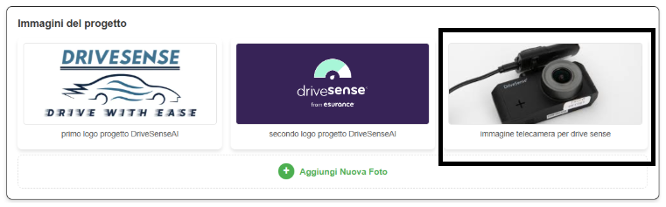

Modifica delle Reward del Progetto
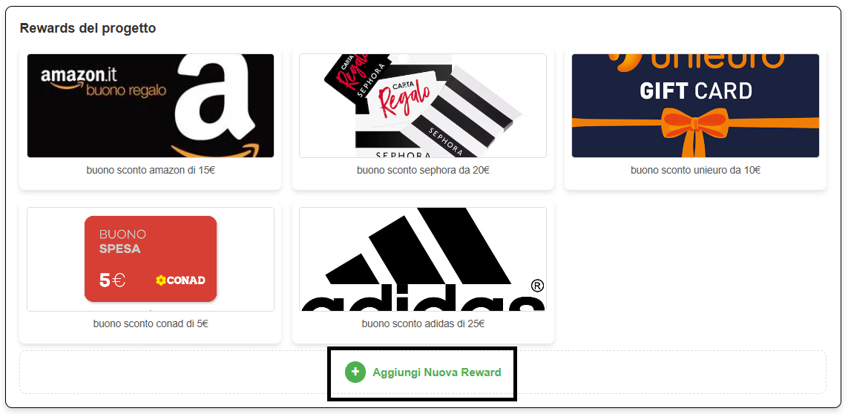
- Premere "Aggiungi Nuova Reward".
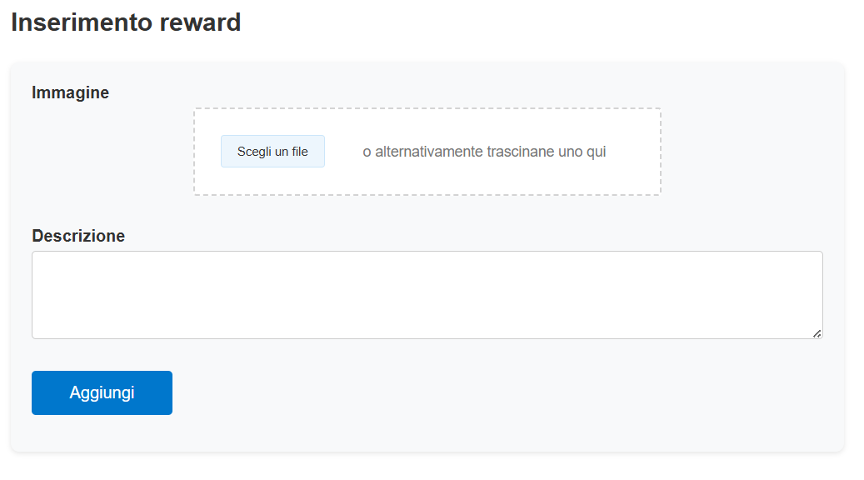
- Selezionare un'immagine.
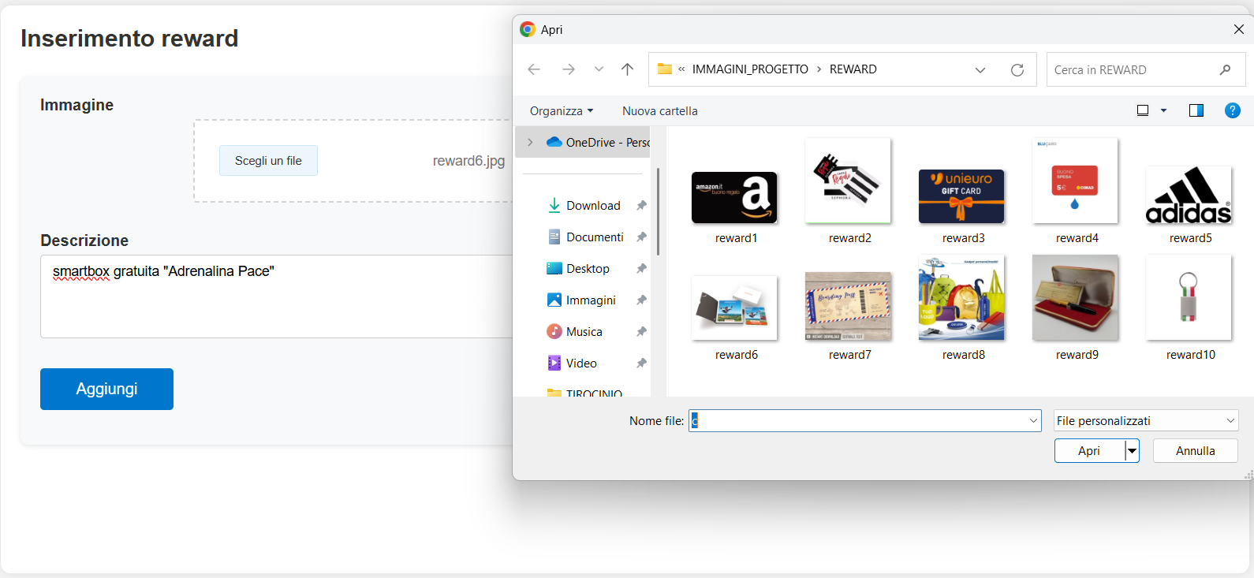
- Inserire una descrizione.
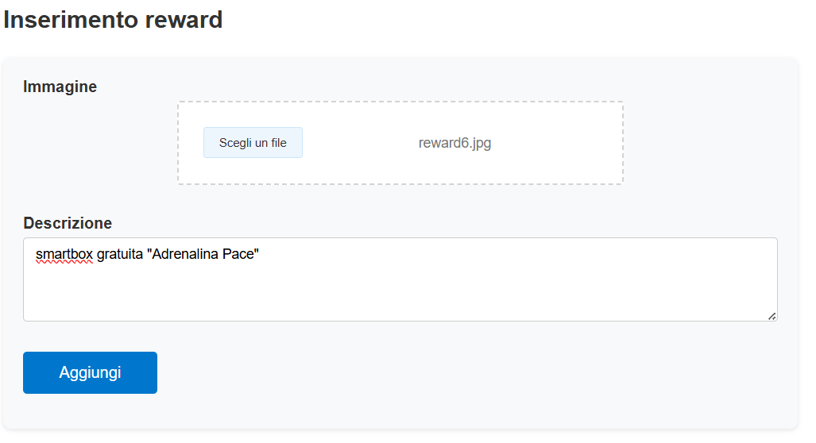
- Cliccare su "Aggiungi" per confermare.
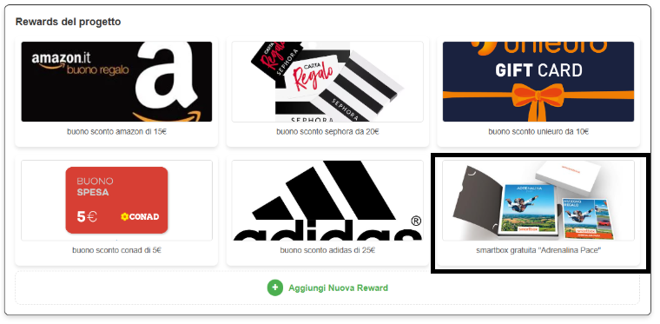

Gestione dei Profili Richiesti
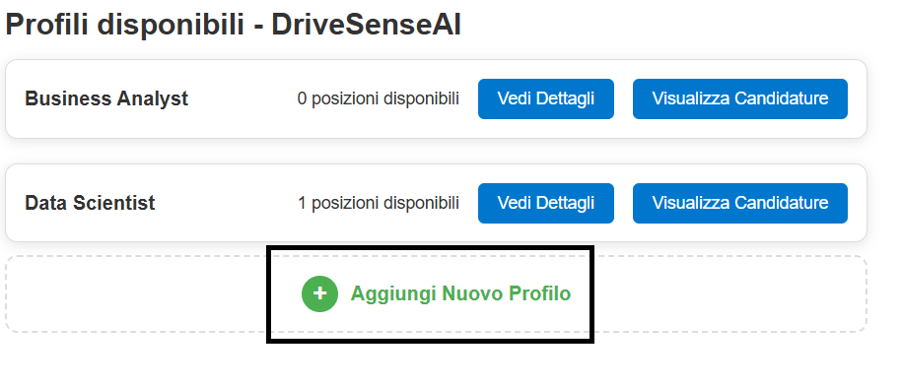
- Premere "Aggiungi Nuovo Profilo".
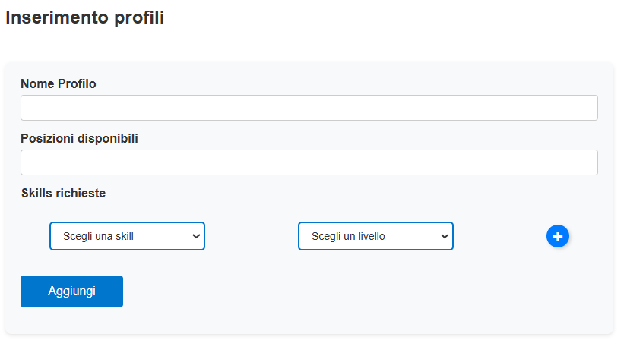
- Inserire le informazioni richieste.
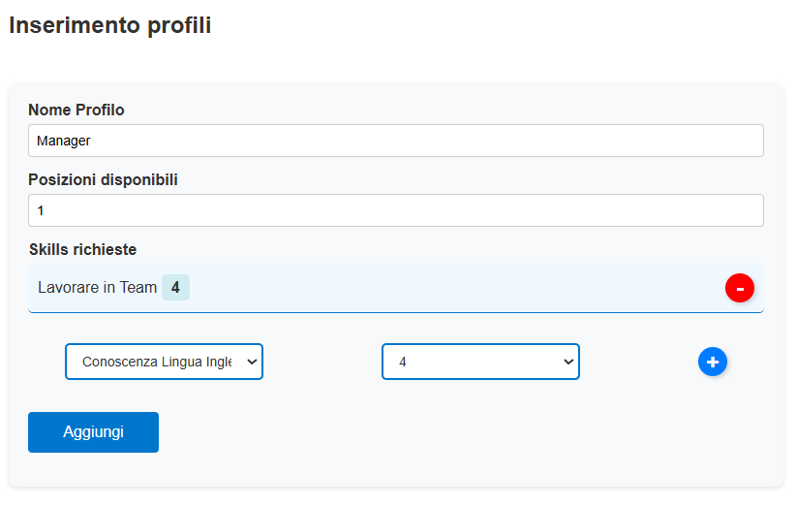
- Aggiungere le skill necessarie tramite il pulsante "+".
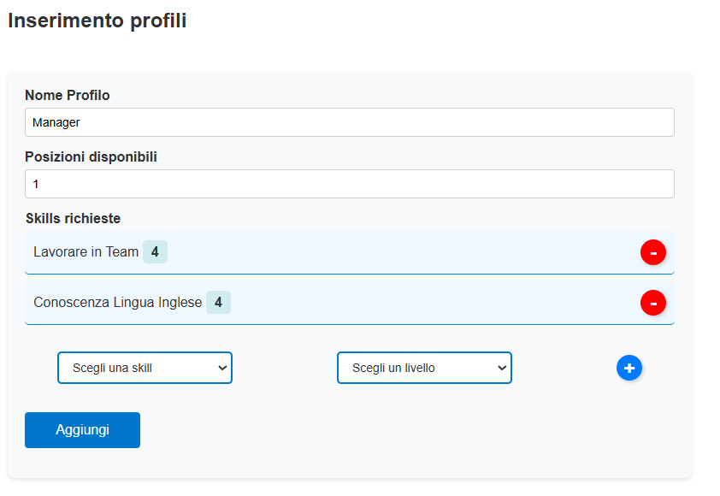
- Premere "Aggiungi" per confermare.
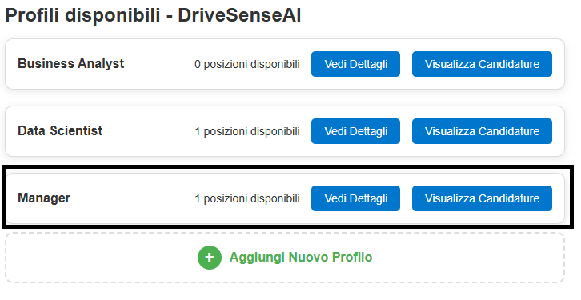

Gestione delle Candidature ai Profili
L'utente creatore può visualizzare le candidature ricevute per i profili richiesti nel progetto e accettarle o rifiutarle.
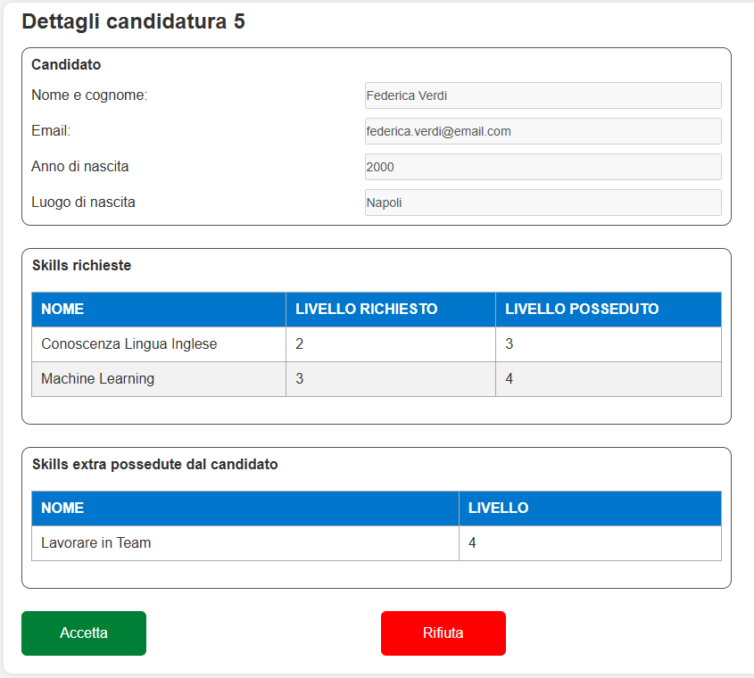
Se si accetta una candidatura:
  - Cliccare sul pulsante verde "Accetta".
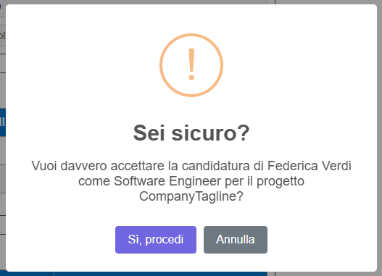
  - Confermare premendo "Sì, procedi".
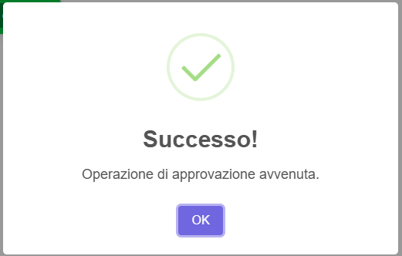
  - La candidatura verrà aggiornata come "Accettata".
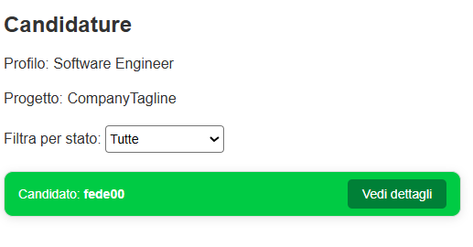
Se si rifiuta una candidatura:
- Cliccare sul pulsante rosso "Rifiuta".
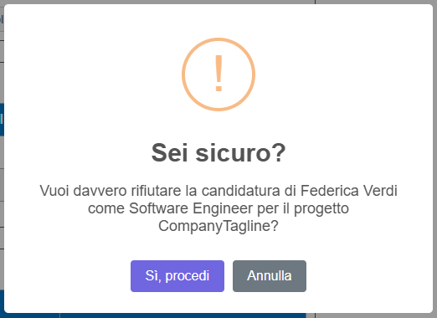
- Confermare premendo "Sì, procedi".
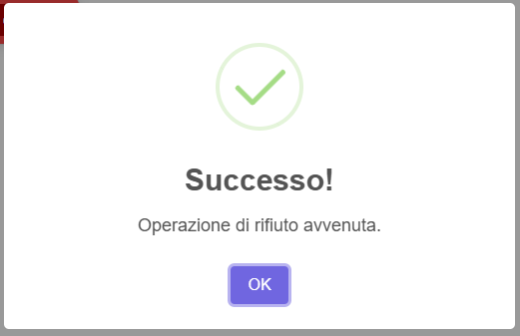
- La candidatura verrà aggiornata come "Rifiutata".
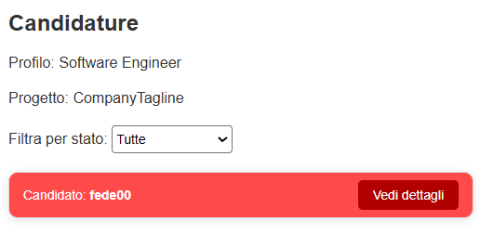
L'utente creatore può sempre visualizzare lo stato delle candidature e filtrare per lo stato di quest’ultimo.
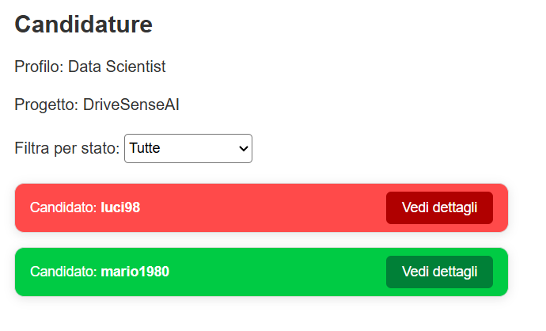
- Accettate (con la possibilità di vedere i dettagli dell'utente).
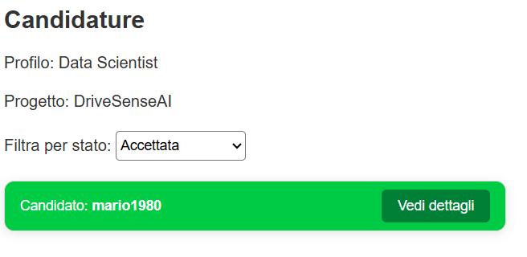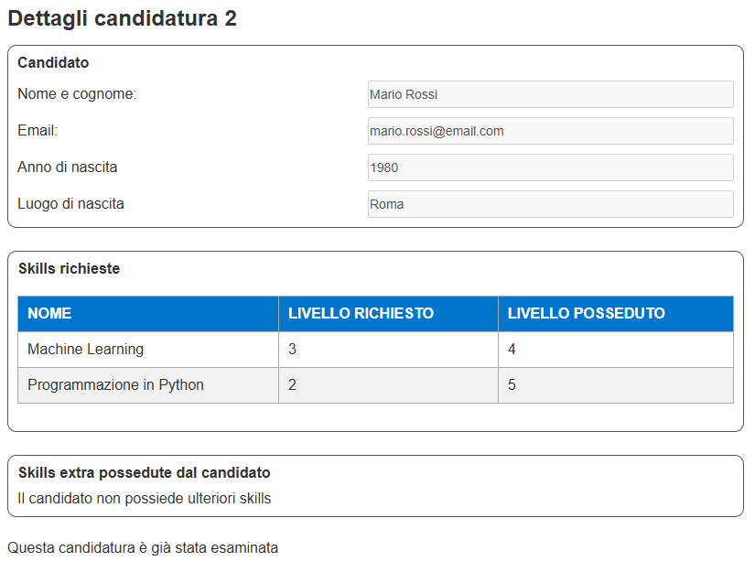
- Rifiutate (con la possibilità di vedere i dettagli dell'utente).
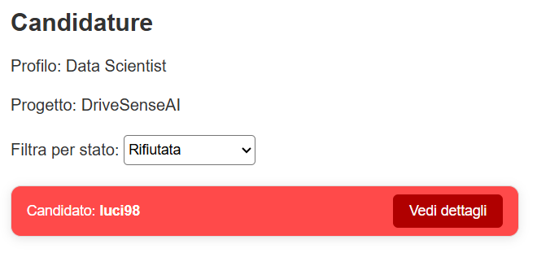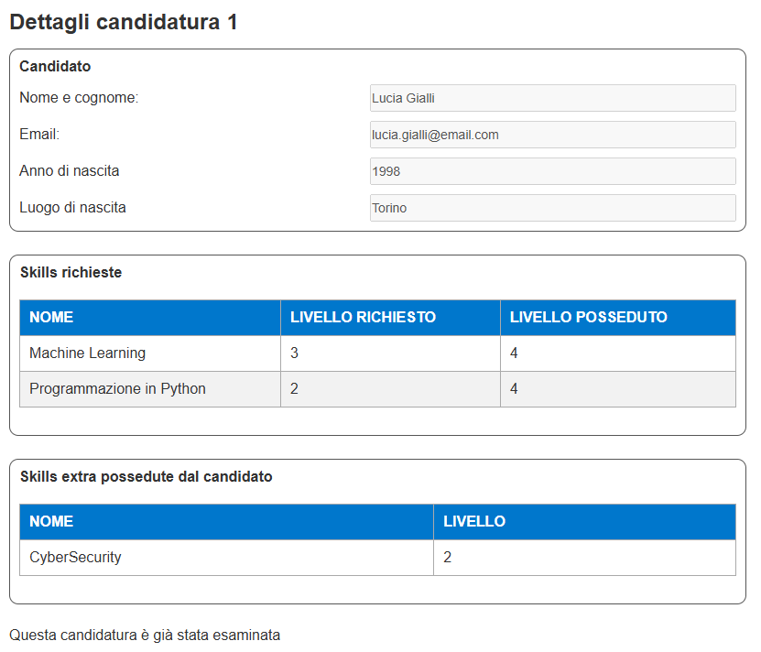
- In attesa di risposta (in attesa di un'azione da parte del creatore).
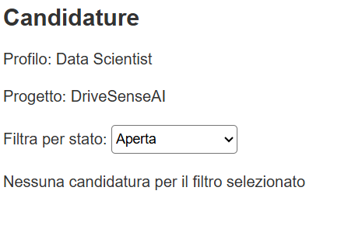

Gestione dei Commenti
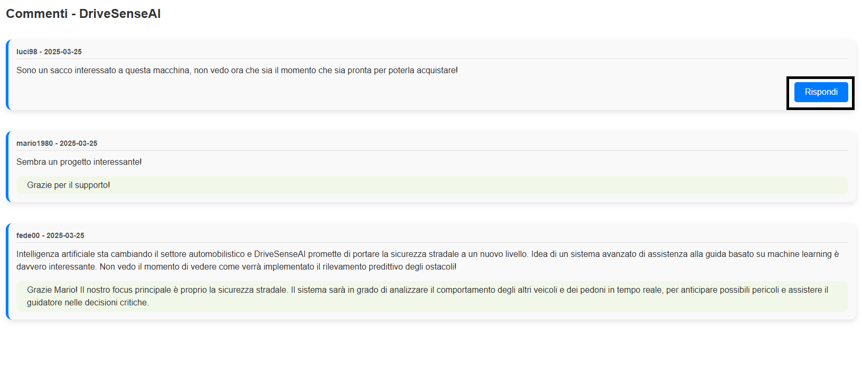
- Cliccare su "Rispondi" accanto a un commento.
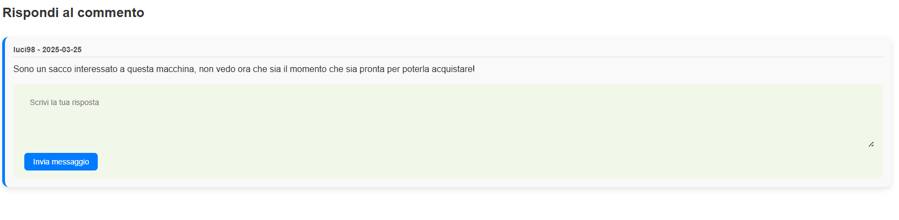
- Scrivere la risposta nel modulo che appare.
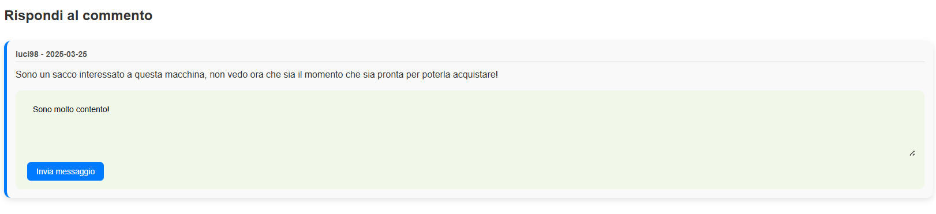
- Premere "Invia messaggio" per confermare.
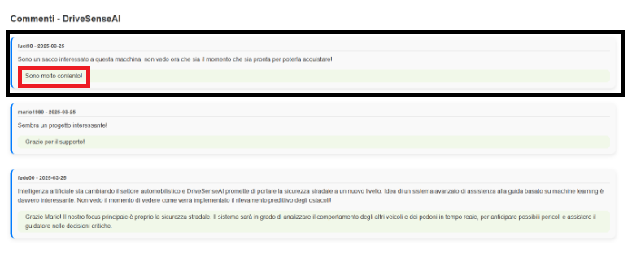

Gestione delle Componenti Hardware (Solo per progetti hardware)
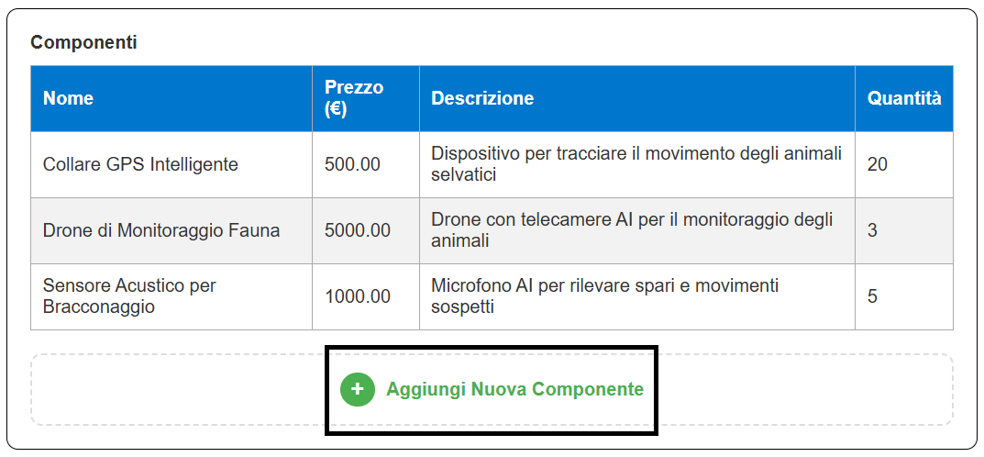
- Premere "Aggiungi Nuova Componente".
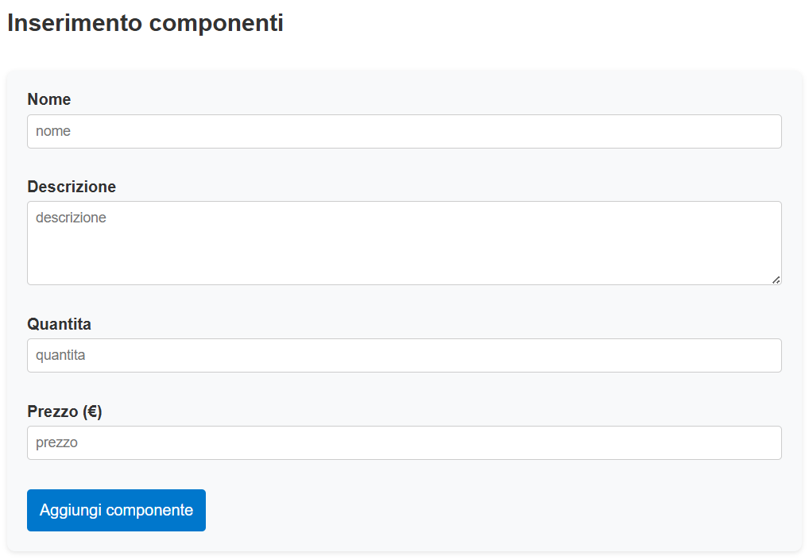
- Compilare il modulo con le informazioni richieste.
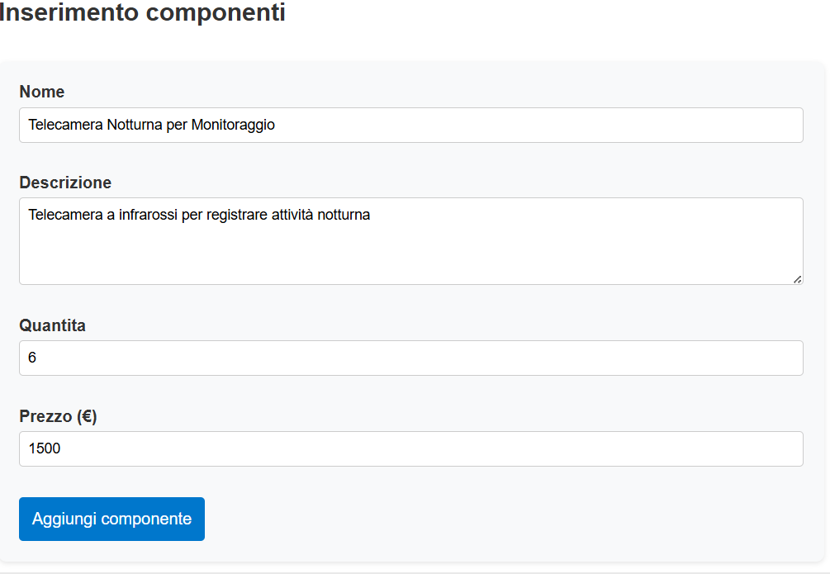
- Premere "Aggiungi componente" per confermare.
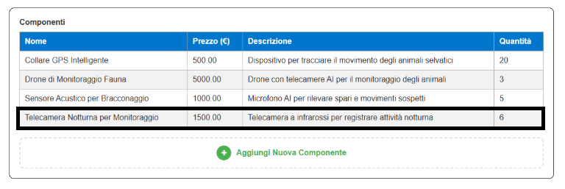

CODICE SQL
#rimuovo il database "BOTSTARTER" se esiste già o creo il database "BOTSTARTER" se non esiste già
DROP DATABASE IF EXISTS BOSTARTER;
CREATE database IF NOT exists BOSTARTER;
USE BOSTARTER;
-- Creazione delle tabelle
CREATE TABLE Utente (
email VARCHAR(255) PRIMARY KEY,
nome VARCHAR(100) NOT NULL,
cognome VARCHAR(100) NOT NULL,
luogo_nascita VARCHAR(100) NOT NULL,
anno_nascita INT NOT NULL,
nickname VARCHAR(50) UNIQUE NOT NULL,
password VARCHAR(255) NOT NULL
) ENGINE=INNODB;
CREATE TABLE Amministratore (
emailAmministratore VARCHAR(255) PRIMARY KEY,
codice INT NOT NULL,
FOREIGN KEY (emailAmministratore) REFERENCES Utente(email)
) ENGINE=INNODB;
CREATE TABLE Creatore (
emailCreatore VARCHAR(255) PRIMARY KEY,
affidabilita INT DEFAULT 0,
FOREIGN KEY (emailCreatore) REFERENCES Utente(email)
) ENGINE=INNODB;
CREATE TABLE Progetto (
nome VARCHAR(255) PRIMARY KEY,
data_inserimento DATE NOT NULL,
data_limite DATE NOT NULL,
descr TEXT NOT NULL,
stato ENUM('aperto', 'chiuso') DEFAULT 'aperto',
budget_avvio DECIMAL(10,2) NOT NULL,
tipoProgetto ENUM('Hardware', 'Software') NOT NULL,
emailCreatore VARCHAR(255),
FOREIGN KEY (emailCreatore) REFERENCES Creatore(emailCreatore)
) ENGINE=INNODB;
CREATE TABLE Reward (
codice INT PRIMARY KEY auto_increment,
urlFoto VARCHAR(100) NOT NULL,
descr TEXT NOT NULL,
nomeProgetto VARCHAR(255),
FOREIGN KEY (nomeProgetto) REFERENCES Progetto(nome)
) ENGINE=INNODB;
CREATE TABLE Finanziamento (
data DATE,
emailUtente VARCHAR(255),
nomeProgetto VARCHAR(255),
importo DECIMAL(10,2) NOT NULL,
codiceReward INT,
PRIMARY KEY (data, emailUtente, nomeProgetto),
FOREIGN KEY (emailUtente) REFERENCES Utente(email),
FOREIGN KEY (nomeProgetto) REFERENCES Progetto(nome),
FOREIGN KEY (codiceReward) REFERENCES Reward(codice)
) ENGINE=INNODB;
CREATE TABLE Skill (
nome VARCHAR(100) PRIMARY KEY
) ENGINE=INNODB;
CREATE TABLE Profilo (
nome VARCHAR(100),
nomeProgetto VARCHAR(255),
numero_posizioni INT NOT NULL,
PRIMARY KEY (nome, nomeProgetto),
FOREIGN KEY (nomeProgetto) REFERENCES Progetto(nome)
) ENGINE=INNODB;
CREATE TABLE Skill_Possesso (
emailUtente VARCHAR(255),
nomeSkill VARCHAR(100),
livello INT CHECK (livello BETWEEN 0 AND 5) NOT NULL,
PRIMARY KEY (emailUtente, nomeSkill),
FOREIGN KEY (emailUtente) REFERENCES Utente(email),
FOREIGN KEY (nomeSkill) REFERENCES Skill(nome) ON DELETE CASCADE
) ENGINE=INNODB;
CREATE TABLE Skill_Requisito (
nomeSkill VARCHAR(100),
nomeProfilo VARCHAR(100),
nomeProgetto VARCHAR(255),
livello INT CHECK (livello BETWEEN 0 AND 5) NOT NULL,
PRIMARY KEY (nomeSkill, nomeProfilo, nomeProgetto),
FOREIGN KEY (nomeSkill) REFERENCES Skill(nome) ON DELETE CASCADE,
FOREIGN KEY (nomeProfilo, nomeProgetto) REFERENCES Profilo(nome, nomeProgetto)
) ENGINE=INNODB;
CREATE TABLE Candidatura (
id INT PRIMARY KEY AUTO_INCREMENT,
stato ENUM('aperta', 'chiusa') default 'aperta',
accettata BOOLEAN default false,
nomeProfilo VARCHAR(100),
nomeProgetto VARCHAR(255),
emailUtente VARCHAR(255),
FOREIGN KEY (nomeProfilo, nomeProgetto) REFERENCES Profilo(nome, nomeProgetto),
FOREIGN KEY (emailUtente) REFERENCES Utente(email)
) ENGINE=INNODB;
CREATE TABLE Commento (
id INT PRIMARY KEY AUTO_INCREMENT,
data DATE NOT NULL,
testo TEXT NOT NULL,
emailUtente VARCHAR(255),
nomeProgetto VARCHAR(255),
FOREIGN KEY (emailUtente) REFERENCES Utente(email),
FOREIGN KEY (nomeProgetto) REFERENCES Progetto(nome)
) ENGINE=INNODB;
CREATE TABLE Risposta (
idCommento INT PRIMARY KEY,
contenuto TEXT NOT NULL,
emailCreatore VARCHAR(255),
FOREIGN KEY (idCommento) REFERENCES Commento(id),
FOREIGN KEY (emailCreatore) REFERENCES Creatore(emailCreatore)
) ENGINE=INNODB;
CREATE TABLE Foto_Progetto (
id INT PRIMARY KEY AUTO_INCREMENT,
descrizione TEXT NOT NULL,
nomeProgetto VARCHAR(255),
urlImmagine VARCHAR(100) NOT NULL,
FOREIGN KEY (nomeProgetto) REFERENCES Progetto(nome)
) ENGINE=INNODB;
CREATE TABLE Componente (
nome VARCHAR(255),
nomeProgetto VARCHAR(255),
prezzo DECIMAL(10,2) NOT NULL,
descr TEXT NOT NULL,
quantita INT CHECK (quantita > 0) NOT NULL,
PRIMARY KEY (nome, nomeProgetto),
FOREIGN KEY (nomeProgetto) REFERENCES Progetto(nome)
) ENGINE=INNODB;
-- Il trigger per cambiare lo stato del progetto da "aperto" a "chiuso"
DELIMITER $
CREATE TRIGGER CambioStatoProgetto AFTER INSERT ON Finanziamento FOR EACH ROW
BEGIN
declare budgetRaggiunto decimal(10,2);
declare budgetAvvio decimal(10,2);
set budgetRaggiunto = (SELECT SUM(importo) FROM Finanziamento WHERE nomeProgetto = NEW.nomeprogetto);
set budgetAvvio = (SELECT budget_avvio FROM Progetto WHERE nome = NEW.nomeProgetto);
if(budgetraggiunto >= budgetAvvio) then
UPDATE Progetto SET stato = 'chiuso' WHERE nome = NEW.nomeProgetto;
end if;
END;
$ DELIMITER ;
-- Il trigger che permette di aggiornare l'affidabilità dopo ogni volta che l'utente crea un progetto
DELIMITER $
CREATE TRIGGER AggiornaAffidabilitaProgetto AFTER INSERT ON Progetto FOR EACH ROW
BEGIN
declare numProgetti INT;
declare numProgettiFinanziati INT;
-- Il numero totale di progetti creati dall'utente creatore
set numProgetti = (SELECT COUNT(*) FROM Progetto WHERE emailCreatore = NEW.emailCreatore);
-- Il numero di progetti dell'utente creatore che hanno ricevuto almeno un finanziamento
set numProgettiFinanziati = (SELECT COUNT(DISTINCT nomeProgetto) FROM Finanziamento WHERE nomeProgetto IN (SELECT nome FROM Progetto WHERE emailCreatore = NEW.emailCreatore));
-- Se l'utente ha almeno un progetto creato, aggiorno l'affidabilità dopo l'inserimento del progetto
IF(numProgetti > 0) THEN
UPDATE Creatore SET affidabilita = (numProgettiFinanziati / numProgetti * 100) WHERE emailCreatore = NEW.emailCreatore;
END IF;
END;
$ DELIMITER ;
-- Il trigger che permette di aggiornare l'affidabilità dopo ogni volta il progetto riceve un finanziamento
DELIMITER $
CREATE TRIGGER AggiornaAffidabilitaFinanziamento AFTER INSERT ON Finanziamento FOR EACH ROW
BEGIN
declare emailCreatoreProgetto VARCHAR(255);
declare numProgetti INT;
declare numProgettiFinanziati INT;
-- La email del creatore del progetto finanziato
set emailCreatoreProgetto = (SELECT emailCreatore FROM Progetto WHERE nome = NEW.nomeProgetto);
-- Il numero totale di progetti creati dall'utente creatore
set numProgetti = (SELECT COUNT(*) FROM Progetto WHERE emailCreatore = emailCreatoreProgetto);
-- Il numero di progetti dell'utente creatore che hanno ricevuto almeno un finanziamento
set numProgettiFinanziati = (SELECT COUNT(DISTINCT nomeProgetto) FROM Finanziamento WHERE nomeProgetto IN (SELECT nome FROM Progetto WHERE emailCreatore = emailCreatoreProgetto));
-- Se l'utente ha almeno un progetto creato, aggiorno l'affidabilità dopo l'inserimento del finanziamento
IF(numProgetti > 0) THEN
UPDATE Creatore SET affidabilita = (numProgettiFinanziati / numProgetti * 100) WHERE emailCreatore = emailCreatoreProgetto;
END IF;
END;
$ DELIMITER ;
DELIMITER $
CREATE TRIGGER DecrementaNumeroPosizioni AFTER UPDATE ON Candidatura FOR EACH ROW
BEGIN
UPDATE Profilo SET numero_posizioni = numero_posizioni - 1 WHERE
nome = NEW.nomeProfilo and
nomeProgetto = NEW.nomeProgetto and
NEW.accettata = 1;
END ;
$ DELIMITER ;
DELIMITER $
CREATE EVENT CambiaStatoProgetto ON SCHEDULE EVERY 1 DAY STARTS CURRENT_DATE()
DO
BEGIN
UPDATE Progetto SET stato = 'chiuso' WHERE data_limite <= CURDATE() AND stato <> 'chiuso';
END;
$ DELIMITER ;
-- OPERAZIONI RIGARDANTI GLI UTENTI:
-- Autenticazione Utente normale: se non viene trovato l'utente ritorna 0, se la psw è errata ritorna 1, se è corretta torna 2
DELIMITER $
CREATE PROCEDURE AutenticazioneNormale(IN emailI VARCHAR(255), IN passwordI VARCHAR(255), OUT esito INT)
BEGIN
declare esisteUtente boolean;
declare passwordCorretta boolean;
set esisteUtente = emailI IN (SELECT email FROM Utente) AND (emailI NOT IN (SELECT emailAmministratore FROM Amministratore));
set passwordCorretta = (SELECT count(*) FROM Utente WHERE email = emailI AND password = MD5(passwordI)) > 0;
if (esisteUtente AND passwordCorretta) then
set esito = 1;
else
set esito = 0;
end if;
END;
$ DELIMITER ;
-- Autenticazione Amministratore: se non viene trovato l'utente ritorna 0, se la psw è errata ritorna 1, se è corretta torna ma il codice errato torna 2, mentre se tutto giusto 3
DELIMITER $
CREATE PROCEDURE AutenticazioneAmministratore(IN emailI VARCHAR(255), IN passwordI VARCHAR(255), IN codiceI VARCHAR(50), OUT esito INT)
BEGIN
declare esisteUtente boolean;
declare passwordCorretta boolean;
declare codiceCorretto boolean;
set codiceI = CAST(codiceI AS UNSIGNED);
set esisteUtente = emailI IN (SELECT emailAmministratore FROM Amministratore);
set passwordCorretta = (SELECT count(*) FROM Utente WHERE email = emailI and MD5(passwordI) = password) > 0;
set codiceCorretto = (SELECT count(*) FROM Amministratore WHERE emailAmministratore = emailI AND codice = codiceI);
if ((NOT esisteUtente) OR (NOT passwordCorretta) OR (NOT codiceCorretto)) then
set esito = 0;
else
set esito = 1;
end if;
END;
$ DELIMITER ;
DELIMITER $
CREATE PROCEDURE RegistrazioneNormale(
IN emailI VARCHAR(255),
IN passwordI VARCHAR(255),
IN nomeI VARCHAR(100),
IN cognomeI VARCHAR(100),
IN luogo_nascitaI VARCHAR(100),
IN anno_nascitaI VARCHAR(4),
IN nicknameI VARCHAR(50),
OUT esito INT)
BEGIN
declare esisteUtente boolean;
declare esisteNickname boolean;
set esisteUtente = emailI IN (SELECT email from Utente);
set esisteNickname = nicknameI IN (SELECT nickname from Utente);
if((NOT esisteUtente) AND (NOT esisteNickname)) then
set anno_nascitaI = CAST(anno_nascitaI AS UNSIGNED);
INSERT INTO Utente VALUES (emailI, nomeI, cognomeI, luogo_nascitaI, anno_nascitaI, nicknameI, MD5(passwordI));
set esito = 1; -- utente registrato
else
set esito = 0; -- utente non registrato
end if;
END;
$ DELIMITER ;
DELIMITER $
CREATE PROCEDURE RegistrazioneCreatore(
IN emailI VARCHAR(255),
IN passwordI VARCHAR(255),
IN nomeI VARCHAR(100),
IN cognomeI VARCHAR(100),
IN luogo_nascitaI VARCHAR(100),
IN anno_nascitaI VARCHAR(4),
IN nicknameI VARCHAR(50),
OUT esito INT)
BEGIN
CALL RegistrazioneNormale(emailI, passwordI, nomeI, cognomeI, luogo_nascitaI, anno_nascitaI, nicknameI, @esitoNormale);
if ( @esitoNormale = 0) then
set esito = 0; -- creatore non registrato
else
set esito = 1; -- creatore registrato
INSERT INTO Creatore (emailCreatore) VALUES (emailI);
end if;
END;
$ DELIMITER ;
DELIMITER $
CREATE PROCEDURE RegistrazioneAmministratore(
IN emailI VARCHAR(255),
IN passwordI VARCHAR(255),
IN nomeI VARCHAR(100),
IN cognomeI VARCHAR(100),
IN luogo_nascitaI VARCHAR(100),
IN anno_nascitaI VARCHAR(4),
IN nicknameI VARCHAR(50),
IN codiceI VARCHAR(50),
OUT esito INT)
BEGIN
CALL RegistrazioneNormale(emailI, passwordI, nomeI, cognomeI, luogo_nascitaI, anno_nascitaI, nicknameI, @esitoNormale);
if ( @esitoNormale = 0) then
set esito = 0; -- amministratore non registrato
else
set esito = 1; -- amministratore registrato
set codiceI = (CAST(codiceI AS UNSIGNED));
INSERT INTO Amministratore VALUES (emailI, codiceI);
end if;
END;
$ DELIMITER ;
DELIMITER $
CREATE PROCEDURE InserimentoSkillCurriculum (IN emailI VARCHAR(255), IN nomeSkillI VARCHAR(255), IN livelloI CHAR, OUT esito INT)
BEGIN
declare emailCorretta boolean;
declare nomeCorretto boolean;
declare livelloCorretto boolean;
set emailCorretta = emailI IN (SELECT email from Utente);
set nomeCorretto = nomeSkillI IN (SELECT nome from Skill);
set livelloCorretto = (livelloI REGEXP '^[0-5]$');
if (emailCorretta and nomeCorretto and livelloCorretto) then
set livelloI = (CAST(livelloI AS UNSIGNED));
INSERT INTO Skill_Possesso VALUES (emailI, nomeSkillI, livelloI);
set esito = 1; -- inserimento con successo
else
set esito = 0; -- inserimento con insuccesso
end if;
END;
$ DELIMITER ;
DELIMITER $
CREATE PROCEDURE RimozioneSkillCurriculum(IN emailI VARCHAR(255), IN nomeSkillI VARCHAR(255), OUT esito INT)
BEGIN
declare esisteSkill boolean;
set esisteSkill = nomeSkillI IN (SELECT nomeSkill from Skill_Possesso WHERE emailUtente = emailI AND nomeSkill = nomeSkillI);
if (esisteSkill) then
DELETE FROM Skill_Possesso WHERE emailUtente = emailI AND nomeSkill = nomeSkillI;
set esito = 1;
else
set esito = 0;
end if;
END;
$ DELIMITER ;
DELIMITER $
CREATE PROCEDURE VisualizzaProgettiAperti()
BEGIN
SELECT * FROM Progetto WHERE stato = "aperto" ORDER BY data_inserimento DESC;
END;
$ DELIMITER ;
DELIMITER $
CREATE PROCEDURE InserimentoFinanziamento(IN nomeProgettoI VARCHAR(255), IN importoI VARCHAR(50), IN emailI VARCHAR(255), OUT esito INT)
BEGIN
declare progettoValido boolean;
declare emailCorretta boolean;
-- Valido se il finanziamento che sta venendo fatto è in una data diversa dagli altri finanziamenti fatti dallo stesso utente
declare utenteValido boolean;
declare importoValido boolean;
declare importoSuperioreBudget boolean;
declare budgetCorrente decimal;
declare budgetAvvio decimal;
-- Controllo se ha finanziamenti in quanto, se cerco di inserirene uno in un progetto che non ne ha
declare haFinanziamenti boolean;
declare importoDecimal decimal;
set progettoValido = nomeProgettoI IN (SELECT nome FROM Progetto WHERE stato = 'aperto');
set emailCorretta = emailI IN (SELECT email FROM Utente);
set utenteValido = emailI NOT IN (SELECT emailUtente FROM Finanziamento WHERE nomeProgetto = nomeProgettoI AND data = current_date());
set budgetAvvio = (SELECT budget_avvio FROM Progetto WHERE nome = nomeProgettoI);
set haFinanziamenti = nomeProgettoI IN (SELECT nomeProgetto FROM Finanziamento);
if(haFinanziamenti) then
set budgetCorrente = (SELECT SUM(importo) FROM Finanziamento WHERE nomeProgetto = nomeProgettoI);
else
set budgetCorrente = 0.0;
end if;
SET importoDecimal = CAST(importoI AS DECIMAL(10,2));
-- Controllo la validità dell'importo (deve essere maggiore di 0)
SET importoValido = importoDecimal > 0;
if(NOT(progettoValido AND emailCorretta AND importoValido)) then
-- errore: progetto o utente non trovati o utente ha gia eseguito finanziamento o l'importo inserito non è valido
set esito = 0;
else
-- errore: avviso l'utente che ha già fatto un finanziamento quel giorno per quel progetto
if(NOT(utenteValido)) then
set esito = 1;
else
-- è andato tutto a buon fine, permetto l'inserimento del finanziamento
set esito = 2;
INSERT INTO Finanziamento (data, emailUtente, nomeProgetto, importo) VALUES (current_date(), emailI, nomeProgettoI, CAST(importoI AS DECIMAL(10,2)));
end if;
end if;
END;
$ DELIMITER ;
DELIMITER $
CREATE PROCEDURE SceltaReward (IN codiceRewardI VARCHAR(50), IN emailUtenteI VARCHAR(255), IN nomeProgettoI VARCHAR(255), OUT esito INT)
BEGIN
declare rewardCorretta boolean;
set rewardCorretta = CAST(codiceRewardI AS UNSIGNED) IN (SELECT codice FROM Reward WHERE nomeProgetto = nomeProgettoI);
if (codiceRewardI REGEXP '^[0-9]+$' and rewardCorretta) then
set esito = 1;
UPDATE Finanziamento SET codiceReward = CAST(codiceRewardI AS UNSIGNED) WHERE emailUtente = emailUtenteI AND nomeProgetto = nomeProgettoI AND data = current_date();
else
set esito = 0;
end if;
END;
$ DELIMITER ;
DELIMITER $
CREATE PROCEDURE CommentaProgetto(IN nomeProgettoI VARCHAR(255), IN emailAutoreI VARCHAR(255), IN testoI TEXT, OUT esito INT)
BEGIN
declare progettoEsistente boolean;
declare autoreEsistente boolean;
declare testoNonVuoto boolean;
declare nonCreatore boolean;
set progettoEsistente = nomeProgettoI IN (SELECT nome FROM Progetto WHERE nome = nomeProgettoI);
set autoreEsistente = emailAutoreI IN (SELECT email FROM Utente WHERE email = emailAutoreI);
set testoNonVuoto = LENGTH(trim(testoI)) > 0;
-- utente creatore non può commentare il suo progetto, solo rispondere
set nonCreatore = emailAutoreI NOT IN (SELECT emailCreatore FROM Progetto WHERE nome = nomeProgettoI);
if (progettoEsistente AND autoreEsistente AND testoNonVuoto and nonCreatore) then
set esito = 1;
INSERT INTO Commento (data, testo, emailUtente, nomeProgetto) VALUES (current_date(), testoI, emailAutoreI, nomeProgettoI);
else
set esito = 0;
end if;
END;
$ DELIMITER ;
DELIMITER $
CREATE PROCEDURE InserimentoCandidatura(IN nomeProfiloI VARCHAR(100), IN nomeProgettoI VARCHAR(255), IN emailUtenteI VARCHAR(255), OUT esito INT)
BEGIN
declare correttezzaNomeEProgetto boolean;
declare correttezzaEmail boolean;
declare candidaturaGiaPresente boolean default false;
declare candidaturaGiaAccettata boolean default false;
declare postiDisponibili boolean default true;
declare candidatoNonCreatore boolean;
-- variabili da usare in fase di controllo della correttezza della candidatura
declare livelloRichiesto int;
declare livelloPosseduto int;
declare nomeSkillRichiesta varchar(100);
-- di default l'utente possiede tutte le skill richieste con il livello minimo
declare skillsCorrette boolean default true;
declare fineCursor boolean default false;
-- cursore che scorre tutte le skill richieste dal profilo con il loro livello minimo richiesto
declare cursore_skillRichiestaProfilo CURSOR FOR SELECT Sk_r.nomeSkill, Sk_r.livello
from Skill_Requisito Sk_r join Profilo P
on Sk_r.nomeProfilo = nomeProfiloI and Sk_r.nomeProgetto = nomeProgettoI;
-- quando il cursore non trova più righe questa variabile viene impostata a true
declare continue handler for not found set fineCursor = true;
-- il campo profilo deve coincidere un profilo esistente nel sistema
set correttezzaNomeEProgetto = (SELECT count(*) from Profilo where Profilo.nome = nomeProfiloI and Profilo.nomeProgetto = nomeProgettoI) > 0;
-- il campo email dell'utente deve esistere
set correttezzaEmail = (SELECT count(*) from Utente where Utente.email = emailUtenteI) > 0;
-- non deve esistere già una candidatura identica ancora aperta nel db
set candidaturaGiaPresente = (SELECT count(*) from Candidatura C where
C.nomeProfilo = nomeProfiloI and
C.nomeProgetto = nomeProgettoI and
C.emailUtente = emailUtenteI and
C.stato = 'aperta') > 0;
-- non deve esistere nel db una candidatura identica già accettata
set candidaturaGiaAccettata = (SELECT count(*) from Candidatura C where
C.nomeProfilo = nomeProfiloI and
C.nomeProgetto = nomeProgettoI and
C.emailUtente = emailUtenteI and
C.stato = 'chiusa' and C.accettata = 1) > 0;
-- per poter candidarsi a un profilo ci devono essere dei posti ancora disponibili
set postiDisponibili = (SELECT count(*) from Profilo P
where P.nome = nomeProfiloI and
P.nomeProgetto = nomeProgettoI and
P.numero_posizioni > 0) > 0;
set candidatoNonCreatore = emailUtenteI NOT IN (SELECT emailCreatore FROM Progetto WHERE nome = nomeProgettoI); -- il candidato non deve essere il creatore del progetto a cui si candida
-- se la candidatura è già presente ritorno dei codici di errori che mi serviranno per mostrare messaggi personalizzati all'utente
if(candidaturaGiaPresente) then
set esito = 2;
end if;
if(candidaturaGiaAccettata) then
set esito = 3;
end if;
if(candidatoNonCreatore and correttezzaNomeEProgetto and correttezzaEmail and not candidaturaGiaPresente and not candidaturaGiaAccettata and postiDisponibili) then
-- inizia il ciclo che scorre tutte le skill possedute
open cursore_skillRichiestaProfilo;
ciclo_skill: loop
fetch cursore_skillRichiestaProfilo into nomeSkillRichiesta, livelloRichiesto;
if(fineCursor) then
leave ciclo_skill;
end if;
-- leggo il livello posseduto dell'i-esima skill dell'utente (se non è posseduta assume 0)
set livelloPosseduto = COALESCE((SELECT Sk_p.livello from Skill_Possesso Sk_p
where Sk_p.emailUtente = emailUtenteI and
Sk_p.nomeSkill = nomeSkillRichiesta),0);
-- se il livello non è almeno uguale a quello richiesto mi salvo questa info ed esco dal ciclo
if(livelloPosseduto < livelloRichiesto) then
set skillsCorrette = false;
leave ciclo_skill;
end if;
end loop;
close cursore_skillRichiestaProfilo;
-- se tutte le skill possedute hanno un livello minimo superiore a quello richiesto dalle skill del profilo la candidatura
-- è accettabile e quindi la si inserisce
if(skillsCorrette) then
SET esito = 1;
INSERT INTO Candidatura (stato, nomeProfilo, nomeProgetto, emailUtente)
values ('aperta', nomeProfiloI, nomeProgettoI, emailUtenteI);
else
SET esito = 0;
end if;
end if;
END;
$ DELIMITER ;
DELIMITER $
CREATE PROCEDURE CreazioneProgetto(IN nomeI VARCHAR(255), IN dataLimiteI VARCHAR(255), IN descrI VARCHAR(255), IN budgetI VARCHAR(255), IN TipoI VARCHAR(255), IN emailCreatoreI VARCHAR(255), OUT esito INT)
BEGIN
declare correttezzaNome boolean;
declare correttezzaBudget boolean;
declare correttezzaData boolean;
declare correttezzaEmailCreatore boolean;
declare correttezzaTipo boolean;
declare nonEsistente boolean;
set correttezzaData = false;
-- il nome deve essere compilato e non già presente
set correttezzaNome = (LENGTH(nomeI) > 0 AND (nomeI IS NOT NULL));
-- controllo che il campo budget sia convertibile in un numero e che sia positivo
set correttezzaBudget = (budgetI REGEXP '^[0-9]+(\.[0-9]{1,2})?$' AND CAST(budgetI AS DECIMAL(10,2)) > 0);
-- controllo che il campo data sia in formato YYYY-MM-DD
if(dataLimiteI REGEXP '^[0-9]{2,4}-[0-9]{1,2}-[0-9]{1,2}$')then
-- controllo che sia un valore convertibile in data
if(STR_TO_DATE(dataLimiteI,'%Y-%m-%d') is not null) then
-- controllo che la data inserita sia futura
if(dataLimiteI > curdate()) then
set correttezzaData = true;
end if;
end if;
end if;
-- il creatore del progetto deve esistere
set correttezzaEmailCreatore = (SELECT COUNT(*) FROM Creatore WHERE emailCreatore = emailCreatoreI) > 0;
-- il tipo deve essere o hardware o software
set correttezzaTipo = (tipoI IN ('Hardware','Software'));
-- il progetto non deve già esistere
set nonEsistente = nomeI NOT IN (SELECT nome FROM Progetto);
if (correttezzaNome and correttezzaBudget and correttezzaData and correttezzaEmailCreatore and correttezzaTipo and nonEsistente) then
set esito = 1;
INSERT IGNORE INTO Progetto VALUES (nomeI, CURDATE(), dataLimiteI, IFNULL(NULLIF(descrI, ''), 'descrizione assente'), 'aperto', budgetI, TipoI, emailCreatoreI);
else
set esito = 0;
end if;
END;
$ DELIMITER ;
DELIMITER $
CREATE PROCEDURE CreazioneReward(IN urlFotoI TEXT, IN descrI TEXT, IN nomeI VARCHAR(255), OUT esito INT)
BEGIN
declare correttezzaFoto boolean;
declare correttezzaNomeProg boolean;
declare fotoNuova boolean;
-- la foto deve avere una estensione valida
set correttezzaFoto = (urlFotoI REGEXP '\\.(jpg|jpeg|png|webp|avif)$');
-- se la query ritorna zero significa che non esiste alcun progetto con quel determinato nome e quindi non è possibile
-- creare la reward
set correttezzaNomeProg = (SELECT count(*) from Progetto where Progetto.nome = nomeI) > 0;
set fotoNuova = urlFotoI NOT IN (SELECT urlFoto FROM Reward WHERE nomeProgetto = nomeI);

if(correttezzaFoto and correttezzaNomeProg and fotoNuova) then
-- se descrI è vuoto o null imposto di default la descrizione
set esito = 1;
INSERT INTO Reward (urlFoto, descr, nomeProgetto) values (urlFotoI, IFNULL(NULLIF(descrI, ''), 'descrizione assente'), nomeI);
else
set esito = 0;
end if;
END
$ DELIMITER ;
DELIMITER $
CREATE PROCEDURE rispondiACommento(IN idCommentoI VARCHAR(255), IN contenutoI TEXT, IN emailCreatoreI VARCHAR(255), OUT esito INT)
BEGIN
declare correttezzaCommento boolean;
declare correttezzaContenuto boolean;
declare correttezzaEmail boolean;
-- il codice deve essere un numero positivo (utilizzo di espressione regolare che mi ritorna vero se il codiceI è un numero)
-- (unsigned ammette interi senza segno quindi per forza positivi)
set correttezzaCommento = (idCommentoI REGEXP '^[0-9]+$' and CAST(idCommentoI AS UNSIGNED) > 0);
-- se descrI è una stringa vuota la imposto a null altrimenti restituisce il valore stesso (uso di nullif)
-- sul risultato interno poi verifico ancora se esso è null -> se è null ritorno false altrimenti true (uso di ifnull)
set correttezzaContenuto = IF(contenutoI = '' or contenutoI is null, false, true);
-- se la query ritorna zero significa che non esiste nessun utente creatore con quell'email che ha creato un progetto
set correttezzaEmail = (SELECT count(*) from Progetto where Progetto.emailCreatore = emailCreatoreI) > 0;
if(correttezzaCommento and correttezzaContenuto and correttezzaEmail) then
set esito = 1;
INSERT IGNORE INTO Risposta values (idCommentoI, contenutoI, emailCreatoreI);
else
set esito = 0;
end if;
END
$ DELIMITER ;
DELIMITER $
CREATE PROCEDURE InserimentoProfilo(IN nomeProfiloI VARCHAR(100), IN nomeProgettoI VARCHAR(255), IN numeroPosizioniI VARCHAR(255), IN skillsRichiestaI text, OUT esito INT)
BEGIN
declare correttezzaProfilo boolean;
declare correttezzaProgetto boolean;
declare correttezzaNPosizioni boolean;
declare correttezzaLivello boolean;
declare correttezzaSkill boolean;
declare profiloEsistente boolean;
-- nome dell'i-esima skill della lista passata come parametro alla procedura
declare skillNome varchar(100);
declare livelloSkill int;
declare fineCursor boolean default false;
-- definisco un cursore che scorrerà una tabella con n righe e una colonna contenente le skills passate come parametro
-- il metodo json_table prende in input un oggetto json e ne ritorna una tabella
declare skillCursore cursor for
select skill, livello from json_table(skillsRichiestaI,'$[*]'
columns (skill varchar(100) path '$.nomeSkill', livello varchar(1) path '$.livello')) as tabella;
-- quanto il cursore non troverà righe da leggere imposterà la variabile booleana fineCursor a true
declare continue handler for not found set fineCursor = true;
-- il campo del profilo deve essere compilato e non deve contenere esclusivamente cifre
set correttezzaProfilo = IF(nomeProfiloI = '' or nomeProfiloI is null or nomeProfiloI REGEXP '^[0-9]+$', false, true);
-- se la query ritorna zero significa che non esiste nessun progetto avente il nome specificato
set correttezzaProgetto = (SELECT count(*) from Progetto where Progetto.nome = nomeProgettoI and Progetto.tipoProgetto = "Software") > 0;
-- il campo delle posizioni deve essere un numero intero positivo (unsigned ammette interi senza segno quindi per forza positivi)
set correttezzaNPosizioni = (numeroPosizioniI REGEXP '^[0-9]+$' and CAST(numeroPosizioniI AS UNSIGNED));
set profiloEsistente = nomeProfiloI IN (SELECT nome FROM Profilo WHERE nomeProgetto = nomeProgettoI);
if(correttezzaProfilo and correttezzaProgetto and correttezzaNPosizioni and !profiloEsistente) then
INSERT IGNORE INTO Profilo VALUES (nomeProfiloI, nomeProgettoI, numeroPosizioniI);
OPEN skillCursore;
skill_loop: loop
fetch skillCursore into skillNome, livelloSkill;
-- se non ci sono ulteriori righe da leggere nella tabella esco dal ciclo
if(fineCursor) then
leave skill_loop;
end if;
-- controllo se la skill esiste
set correttezzaSkill = (SELECT count(*) from Skill S where S.nome = skillNome) > 0;
-- il campo livello deve essere un numero intero compreso tra 1 e 5
set correttezzaLivello = (livelloSkill REGEXP '^[0-9]+$' and CAST(livelloSkill AS UNSIGNED) and livelloSkill < 6);
if(correttezzaSkill and correttezzaLivello) then
set esito = 1;
INSERT INTO Skill_Requisito VALUES (skillNome, nomeProfiloI, nomeProgettoI, livelloSkill);
else
SET esito = 0;
leave skill_loop;
end if;
end loop;
CLOSE skillCursore;
else
set esito = 0;
end if;
END
$ DELIMITER ;
DELIMITER $
CREATE PROCEDURE checkCandidatura(IN nomeProfiloI VARCHAR(100), IN nomeProgettoI VARCHAR(255), IN emailUtenteI VARCHAR(255), IN sceltaCreatoreI tinyint(1), OUT esito INT)
BEGIN
declare correttezzaNomeEProgetto boolean;
declare correttezzaEmail boolean;
declare candidaturaGiaPresente boolean default false;
declare correttezzaSceltaCreatore boolean default false;
declare postiDisponibili boolean default true;
-- il campo profilo deve coincidere un profilo esistente nel sistema
set correttezzaNomeEProgetto = (SELECT count(*) from Profilo where Profilo.nome = nomeProfiloI and Profilo.nomeProgetto = nomeProgettoI) > 0;
-- il campo email dell'utente deve esistere
set correttezzaEmail = (SELECT count(*) from Utente where Utente.email = emailUtenteI) > 0;
-- deve esistere già una candidatura identica ancora aperta nel db
set candidaturaGiaPresente = (SELECT count(*) from Candidatura C where
C.nomeProfilo = nomeProfiloI and
C.nomeProgetto = nomeProgettoI and
C.emailUtente = emailUtenteI and
C.stato = 'aperta') > 0;
-- per poter candidarsi a un profilo ci devono essere dei posti ancora disponibili
set postiDisponibili = (SELECT count(*) from Profilo P
where P.nome = nomeProfiloI and
P.nomeProgetto = nomeProgettoI and
P.numero_posizioni > 0) > 0;
if(sceltaCreatoreI in (0,1)) then
set correttezzaSceltaCreatore = true;
end if;
if (correttezzaNomeEProgetto and correttezzaEmail and correttezzaSceltaCreatore and candidaturaGiaPresente) then
IF (sceltaCreatoreI = 1 and postiDisponibili) or (sceltaCreatoreI <> 1) then
update Candidatura C
set C.accettata = sceltaCreatoreI, C.stato = 'chiusa'
where C.nomeProfilo = nomeProfiloI
and C.nomeProgetto = nomeProgettoI
and C.emailUtente = emailUtenteI
and C.stato = 'aperta';
set esito = 1;
else
set esito = 0;
end if;
else
set esito = 0;
end if;
end
$ DELIMITER ;
-- Inserimento di una competenza da parte di un utente amministratore
DELIMITER $
CREATE PROCEDURE InserimentoCompetenza(IN emailAmministratoreI VARCHAR(255), IN nomeCompetenzaI VARCHAR(255), OUT esito INT)
BEGIN
declare amministratoreEsistente boolean;
declare competenzaEsistente boolean;
-- Controllo se l'utente è un amministratore
set amministratoreEsistente = (SELECT COUNT(*) FROM Amministratore WHERE emailAmministratore = emailAmministratoreI) > 0;
-- Controllo se la comptetenza non è già presente all'interno del sistema
set competenzaEsistente = (SELECT COUNT(*) FROM Skill WHERE nome = nomeCompetenzaI) > 0;
if (NOT(amministratoreEsistente) OR (competenzaEsistente)) then
-- Restituisco 0 che indica che l'utente non è un amministratore o la competenza è già esistente
set esito = 0;
else
INSERT INTO Skill (nome) VALUES (nomeCompetenzaI);
-- Restituisco 1 che indica che l'inserimento della competenza è andata bene
set esito = 1;
end if;
END;
$ DELIMITER ;
DELIMITER $
CREATE PROCEDURE InserimentoFotoProgetto(IN urlFotoI VARCHAR(100), IN descrizioneI VARCHAR(100), IN nomeProgettoI VARCHAR(50), OUT esito INT)
BEGIN
declare urlCorretto boolean;
declare progettoEsistente boolean;
declare fotoNuova boolean;
-- la foto deve avere una estensione valida
set urlCorretto = (urlFotoI REGEXP '\\.(jpg|jpeg|png|webp|avif)$');
-- se la query ritorna zero significa che non esiste alcun progetto con quel determinato nome e quindi non è possibile
-- creare la reward
set progettoEsistente = (SELECT count(*) from Progetto where Progetto.nome = nomeProgettoI) > 0;
set fotoNuova = urlFotoI NOT IN (SELECT urlImmagine FROM Foto_Progetto WHERE nomeProgetto = nomeProgettoI);
if(urlCorretto AND progettoEsistente AND fotoNuova) then
set esito = 1;
INSERT INTO Foto_Progetto(descrizione, nomeProgetto, urlImmagine) VALUES (descrizioneI, nomeProgettoI, urlFotoI);
else
set esito = 0;
end if;
END;
$ DELIMITER ;
-- Inserimento di una componente di tipo Hardware
DELIMITER $
CREATE PROCEDURE InserimentoComponenteHardware(IN nomeComponenteI VARCHAR(255), IN nomeProgettoI VARCHAR(255), IN descrI VARCHAR(255), IN prezzoI VARCHAR(255), IN quantitaI VARCHAR(255), OUT esito INT)
BEGIN
declare progettoEsistenteHardware boolean;
declare componenteEsistente boolean;
declare nomeIdoneo boolean;
-- il nome deve essere compilato e non deve contenere esclusivamente cifre
set nomeIdoneo = IF(nomeComponenteI = '' or nomeComponenteI is null or nomeComponenteI REGEXP '^[0-9]+$', false, true);
-- Controllo se il progetto è esistente e se è di tipo "Hardware"
set progettoEsistenteHardware = (SELECT COUNT(*) FROM Progetto WHERE nome = nomeProgettoI AND tipoProgetto = "Hardware") > 0;
-- Controllo se il componente è già esistente per il progetto (non possono esserci duplicati ma per lo stesso componente possono esserci più quantita)
set componenteEsistente = (SELECT COUNT(*) FROM Componente WHERE nome = nomeComponenteI AND nomeProgetto = nomeProgettoI) > 0;
if ((NOT(progettoEsistenteHardware)) OR (componenteEsistente) OR (NOT(nomeIdoneo))) then
-- Restituisco 0 che indica che il progetto non esiste o il progetto è software o il componente hardware è già presente
set esito = 0;
else
-- Cast dei parametri
SET prezzoI = CAST(prezzoI AS DECIMAL(10,2));
SET quantitaI = CAST(quantitaI AS UNSIGNED);
INSERT INTO Componente (nome, nomeProgetto, prezzo, descr, quantita) VALUES (nomeComponenteI, nomeProgettoI, prezzoI, descrI, quantitaI);
-- Restituisco 1 che indica che l'inserimento della componente hardware è andata a buon fine
set esito = 1;
end if;
END;
$ DELIMITER ;
-- Statistiche che vengono calcolate tramite le viste
-- Vista che visualizza la classifica degli utenti creatori, in base al loro valore di affidabilità (mostra solo i primi 3 nickname)
CREATE VIEW ClassificaCreatoriAffidabilita AS
SELECT Utente.nickname, Creatore.affidabilita
FROM Utente
JOIN Creatore ON Utente.email = Creatore.emailCreatore
-- Ordino i creatori in base all'affidabilità in ordine decrescente
ORDER BY Creatore.affidabilita DESC
-- Restituisco solo i primi 3 come richiesto dalla consegna
LIMIT 3;
-- Vista che visualizza i progetti aperti che sono più vicini al completamento, minore differenza tra budget_avvio e somma totale dei finanziamenti ricevuti (mostra solo i primi 3 progetti)
CREATE VIEW ProgettiApertiCompletamentoFinanziamento AS
-- Calcolo la differenza tra budget e fondi ricevuti. COALESCE indica che se il progetto non ha ricevuto finanziamenti, la funzione non restituisce null ma 0
SELECT Progetto.nome, (Progetto.budget_avvio - COALESCE(SUM(Finanziamento.importo), 0)) AS budget_mancante, Progetto.budget_avvio
FROM Progetto
-- Utilizzo il LEFT JOIN per visualizzare anche eventuali progetti che non hanno ancora ricevuto un finanziamento (valore 0)
LEFT JOIN Finanziamento ON Progetto.nome = Finanziamento.nomeProgetto
WHERE Progetto.stato = "aperto"
GROUP BY Progetto.nome, Progetto.budget_avvio
-- Ordino in ordine crescente per vedere il budget dei progetti più vicini al completamento
ORDER BY budget_mancante ASC
LIMIT 3;
-- Vista che visualizza la classifica degli utenti ordinati in base al totale di finanziamenti erogati (mostra solo i primi 3 nickname)
CREATE VIEW ClassificaUtentiFinanziatori AS
-- Sommo il totale dei vari finanziamenti del singolo utente con COALESCE che, nel caso non siano presenti finanziamenti, non restituisce null ma 0
SELECT Utente.nickname, COALESCE(SUM(Finanziamento.importo), 0) AS totale_finanziamento
FROM Utente
-- Utilizzo il LEFT JOIN per visualizzare anche eventuali utenti che non hanno ancora fatto un finanziamento (valore 0)
LEFT JOIN Finanziamento ON Utente.email = Finanziamento.emailUtente
GROUP BY Utente.nickname
-- Ordino in modo decrescente per trovare quali utenti hanno finanziato di più
ORDER BY totale_finanziamento DESC
LIMIT 3;
-- Popolamento degli utenti che possono accedere al sistema: utente normale, utente creatore e utente amministratore
CALL RegistrazioneAmministratore('mario.rossi@email.com', 'pass1234', 'Mario', 'Rossi', 'Roma', '1980', 'mario1980', '1001', @esito);
CALL RegistrazioneNormale('normal.user@email.com', 'pass1234', 'User', 'Normal', 'Bologna', '2000', 'normalUser', @esito);
CALL RegistrazioneCreatore('giulia.bianchi@email.com', 'securePass', 'Giulia', 'Bianchi', 'Milano', '1990', 'giulietta90', @esito);
CALL RegistrazioneCreatore('federica.verdi@email.com', 'securePass', 'Federica', 'Verdi', 'Napoli', '2000', 'fede00', @esito);
CALL RegistrazioneCreatore('lucia.gialli@email.com', 'securePass', 'Lucia', 'Gialli', 'Torino', '1998', 'luci98', @esito);
-- Popolamento dei progetti di tipo Hardware e Software -- DA FINIRE
CALL CreazioneProgetto('DriveSenseAI', '2025-10-10', 'Progetto software innovativo per auto con AI', '500000.00', 'Software', 'giulia.bianchi@email.com', @esito);
CALL CreazioneProgetto('CompanyTagline', '2026-01-01', 'Progetto software per creare delle fotografie avanzate', '100000.00', 'Software', 'giulia.bianchi@email.com', @esito);
CALL CreazioneProgetto('ProgettoNatura', '2027-02-02', 'Progetto per la salvaguardia della natura', '50000.00', 'Hardware', 'giulia.bianchi@email.com', @esito);
CALL CreazioneProgetto('PulseTech', '2025-08-08', 'Progetto per creare uno smartwatch avanzato con AI per salute e fitness', '300000.00', 'Hardware', 'federica.verdi@email.com', @esito);
CALL CreazioneProgetto('EcoSmartHome', '2025-07-07', 'Progetto per costruire una casa smart ecosostenibile', '1000000.00', 'Hardware', 'lucia.gialli@email.com', @esito);
CALL CreazioneProgetto('VisaAI', '2026-03-03', 'Progetto per migliorare la sicurezza dei pagamenti con AI', '200000.00', 'Software', 'lucia.gialli@email.com', @esito);
-- Popolamento delle immagini dei progetti creati
INSERT INTO Foto_Progetto(descrizione, nomeProgetto, urlImmagine) VALUES ('primo logo progetto DriveSenseAI', 'DriveSenseAI', 'public/immagini/progetti/DriveSenseAI/fotoProgetto/progetto1.webp');
INSERT INTO Foto_Progetto(descrizione, nomeProgetto, urlImmagine) VALUES ('secondo logo progetto DriveSenseAI', 'DriveSenseAI', 'public/immagini/progetti/DriveSenseAI/fotoProgetto/progetto2.png');
INSERT INTO Foto_Progetto(descrizione, nomeProgetto, urlImmagine) VALUES ('immagine telecamera per drive sense', 'DriveSenseAI', 'public/immagini/progetti/DriveSenseAI/fotoProgetto/progetto3.jpeg');
INSERT INTO Foto_Progetto(descrizione, nomeProgetto, urlImmagine) VALUES ('logo progetto CompanyTagline', 'CompanyTagline', 'public/immagini/progetti/CompanyTagline/fotoProgetto/progetto4.avif');
INSERT INTO Foto_Progetto(descrizione, nomeProgetto, urlImmagine) VALUES ('immagine fotocamera con AI', 'CompanyTagline', 'public/immagini/progetti/CompanyTagline/fotoProgetto/progetto5.jpg');
INSERT INTO Foto_Progetto(descrizione, nomeProgetto, urlImmagine) VALUES ('logo progetto ProgettoNatura', 'ProgettoNatura', 'public/immagini/progetti/ProgettoNatura/fotoProgetto/progetto6.png');
INSERT INTO Foto_Progetto(descrizione, nomeProgetto, urlImmagine) VALUES ('immagine natura da salvaguardare', 'ProgettoNatura', 'public/immagini/progetti/ProgettoNatura/fotoProgetto/progetto7.jpg');
INSERT INTO Foto_Progetto(descrizione, nomeProgetto, urlImmagine) VALUES ('logo progetto PulseTech', 'PulseTech', 'public/immagini/progetti/PulseTech/fotoProgetto/progetto8.webp');
INSERT INTO Foto_Progetto(descrizione, nomeProgetto, urlImmagine) VALUES ('immagine di un dispositivo pulsetech', 'PulseTech', 'public/immagini/progetti/PulseTech/fotoProgetto/progetto9.webp');
INSERT INTO Foto_Progetto(descrizione, nomeProgetto, urlImmagine) VALUES ('logo progetto EcoSmartHome', 'EcoSmartHome', 'public/immagini/progetti/EcoSmartHome/fotoProgetto/progetto10.png');
INSERT INTO Foto_Progetto(descrizione, nomeProgetto, urlImmagine) VALUES ('immagine funzionamento della nuova EcoSmartHome', 'EcoSmartHome', 'public/immagini/progetti/EcoSmartHome/fotoProgetto/progetto11.jpeg');
INSERT INTO Foto_Progetto(descrizione, nomeProgetto, urlImmagine) VALUES ('immagine di una casa di tipo EcoSmartHome', 'EcoSmartHome', 'public/immagini/progetti/EcoSmartHome/fotoProgetto/progetto12.jpeg');
INSERT INTO Foto_Progetto(descrizione, nomeProgetto, urlImmagine) VALUES ('primo logo progetto VisaAI', 'VisaAI', 'public/immagini/progetti/VisaAI/fotoProgetto/progetto13.webp');
INSERT INTO Foto_Progetto(descrizione, nomeProgetto, urlImmagine) VALUES ('secondo logo progetto VisaAI', 'VisaAI', 'public/immagini/progetti/VisaAI/fotoProgetto/progetto14.jpeg');
INSERT INTO Foto_Progetto(descrizione, nomeProgetto, urlImmagine) VALUES ('funzionalità contactless carta Visa con AI', 'VisaAI', 'public/immagini/progetti/VisaAI/fotoProgetto/progetto15.jpeg');
-- Popolamento componenti Hardware dei progetti di tipo Hardware
CALL InserimentoComponenteHardware('Drone di Monitoraggio Fauna', 'ProgettoNatura', 'Drone con telecamere AI per il monitoraggio degli animali', '5000.00', '3', @esito);
CALL InserimentoComponenteHardware('Collare GPS Intelligente', 'ProgettoNatura', 'Dispositivo per tracciare il movimento degli animali selvatici', '500.00', '20', @esito);
CALL InserimentoComponenteHardware('Sensore Acustico per Bracconaggio', 'ProgettoNatura', 'Microfono AI per rilevare spari e movimenti sospetti', '1000.00', '5', @esito);
CALL InserimentoComponenteHardware('Telecamera Notturna per Monitoraggio', 'ProgettoNatura', 'Telecamera a infrarossi per registrare attività notturna', '1500.00', '6', @esito);
CALL InserimentoComponenteHardware('Sensore di Integrità dei Cavi', 'PulseTech', 'Dispositivo per il monitoraggio della funzionalità dei cavi', '100.00', '100', @esito);
CALL InserimentoComponenteHardware('Batteria a Lunga Durata', 'PulseTech', 'Batteria ottimizzata per garantire una durata di oltre 7 giorni', '1000.00', '80', @esito);
CALL InserimentoComponenteHardware('Pannelli Solari Avanzati', 'EcoSmartHome', 'Pannelli fotovoltaici ad alta efficienza per autonomia energetica', '10000.00', '5', @esito);
CALL InserimentoComponenteHardware('Sistema Domotico AI', 'EcoSmartHome', 'Sistema AI per la gestione intelligente degli elettrodomestici', '15000.00', '4', @esito);
CALL InserimentoComponenteHardware('Sistema di Recupero Acque Piovane', 'EcoSmartHome', 'Impianto per raccogliere e riutilizzare acqua piovana', '5000.00', '10', @esito);
-- Popolamento delle reward dei progetti creati
CALL CreazioneReward('public/immagini/progetti/DriveSenseAI/fotoRewards/reward1.webp', 'buono sconto amazon di 15€', 'DriveSenseAI', @esito);
CALL CreazioneReward('public/immagini/progetti/DriveSenseAI/fotoRewards/reward2.avif', 'buono sconto sephora da 20€', 'DriveSenseAI', @esito);
CALL CreazioneReward('public/immagini/progetti/DriveSenseAI/fotoRewards/reward3.png', 'buono sconto unieuro da 10€', 'DriveSenseAI', @esito);
CALL CreazioneReward('public/immagini/progetti/DriveSenseAI/fotoRewards/reward4.jpg', 'buono sconto conad di 5€', 'DriveSenseAI', @esito);
CALL CreazioneReward('public/immagini/progetti/DriveSenseAI/fotoRewards/reward5.jpg', 'buono sconto adidas di 25€', 'DriveSenseAI', @esito);
CALL CreazioneReward('public/immagini/progetti/CompanyTagline/fotoRewards/reward6.jpg', 'smartbox gratuita "Adrenalina Pace"', 'CompanyTagline', @esito);
CALL CreazioneReward('public/immagini/progetti/CompanyTagline/fotoRewards/reward7.avif', 'un biglietto aereo gratuito', 'CompanyTagline', @esito);
CALL CreazioneReward('public/immagini/progetti/ProgettoNatura/fotoRewards/reward8.jpg', 'personalizzazione gratuita di un prodotto', 'ProgettoNatura', @esito);
CALL CreazioneReward('public/immagini/progetti/ProgettoNatura/fotoRewards/reward9.jpg', 'penna del progetto ProgettoNatura', 'ProgettoNatura', @esito);
CALL CreazioneReward('public/immagini/progetti/ProgettoNatura/fotoRewards/reward10.jpg', 'portachiavi del progetto ProgettoNatura', 'ProgettoNatura', @esito);
CALL CreazioneReward('public/immagini/progetti/PulseTech/fotoRewards/reward10.jpg', 'portachiavi del progetto PulseTech', 'PulseTech', @esito);
CALL CreazioneReward('public/immagini/progetti/EcoSmartHome/fotoRewards/reward1.webp', 'buono sconto amazon di 15€', 'EcoSmartHome', @esito);
CALL CreazioneReward('public/immagini/progetti/EcoSmartHome/fotoRewards/reward2.avif', 'buono sconto sephora da 20€', 'EcoSmartHome', @esito);
CALL CreazioneReward('public/immagini/progetti/EcoSmartHome/fotoRewards/reward5.jpg', 'buono sconto adidas di 25€', 'EcoSmartHome', @esito);
CALL CreazioneReward('public/immagini/progetti/EcoSmartHome/fotoRewards/reward6.jpg', 'smartbox gratuita "Adrenalina Pace"', 'EcoSmartHome', @esito);
CALL CreazioneReward('public/immagini/progetti/VisaAI/fotoRewards/reward3.png', 'buono sconto unieuro da 10€', 'VisaAI', @esito);
CALL CreazioneReward('public/immagini/progetti/VisaAI/fotoRewards/reward5.jpg', 'buono sconto adidas di 25€', 'VisaAI', @esito);
CALL CreazioneReward('public/immagini/progetti/VisaAI/fotoRewards/reward7.avif', 'un biglietto aereo gratuito', 'VisaAI', @esito);
-- Popolamento dei finanziamenti del progetto, uno finanziato al 100%, due circa al 70%, due circa al 30% e uno non ancora finanziato
CALL InserimentoFinanziamento('DriveSenseAI', '200000.00', 'mario.rossi@email.com', @esito);
CALL SceltaReward('1', 'mario.rossi@email.com', 'DriveSenseAI', @esito);
CALL InserimentoFinanziamento('DriveSenseAI', '200000.00', 'federica.verdi@email.com', @esito);
CALL SceltaReward('4', 'federica.verdi@email.com', 'DriveSenseAI', @esito);
CALL InserimentoFinanziamento('ProgettoNatura', '10000.00', 'mario.rossi@email.com', @esito);
CALL SceltaReward('9', 'mario.rossi@email.com', 'ProgettoNatura', @esito);
CALL InserimentoFinanziamento('PulseTech', '100000.00', 'lucia.gialli@email.com', @esito);
CALL SceltaReward('11', 'lucia.gialli@email.com', 'PulseTech', @esito);
CALL InserimentoFinanziamento('PulseTech', '100000.00', 'mario.rossi@email.com', @esito);
CALL SceltaReward('11', 'mario.rossi@email.com', 'PulseTech', @esito);
CALL InserimentoFinanziamento('PulseTech', '100000.00', 'federica.verdi@email.com', @esito);
CALL SceltaReward('11', 'federica.verdi@email.com', 'PulseTech', @esito);
CALL InserimentoFinanziamento('EcoSmartHome', '400000.00', 'giulia.bianchi@email.com', @esito);
CALL SceltaReward('13', 'giulia.bianchi@email.com', 'EcoSmartHome', @esito);
CALL InserimentoFinanziamento('EcoSmartHome', '100000.00', 'normal.user@email.com', @esito);
CALL SceltaReward('14', 'normal.user@email.com', 'EcoSmartHome', @esito);
CALL InserimentoFinanziamento('VisaAI', '50000.00', 'federica.verdi@email.com', @esito);
CALL SceltaReward('16', 'federica.verdi@email.com', 'VisaAI', @esito);
CALL InserimentoFinanziamento('VisaAI', '50000.00', 'lucia.gialli@email.com', @esito);
CALL SceltaReward('17', 'lucia.gialli@email.com', 'VisaAI', @esito);
CALL InserimentoFinanziamento('VisaAI', '50000.00', 'mario.rossi@email.com', @esito);
CALL SceltaReward('18', 'mario.rossi@email.com', 'VisaAI', @esito);
-- Popolamento delle competenze inserite dall'utente amministratore
CALL InserimentoCompetenza('mario.rossi@email.com', 'Conoscenza Lingua Inglese', @esito);
CALL InserimentoCompetenza('mario.rossi@email.com', 'Programmazione in Python', @esito);
CALL InserimentoCompetenza('mario.rossi@email.com', 'Machine Learning', @esito);
CALL InserimentoCompetenza('mario.rossi@email.com', 'Lavorare in Team', @esito);
CALL InserimentoCompetenza('mario.rossi@email.com', 'CyberSecurity', @esito);
-- Popolamento per l'inserimento delle abilità delle compentenze degli utenti
CALL InserimentoSkillCurriculum('mario.rossi@email.com', 'Machine Learning', '4', @esito);
CALL InserimentoSkillCurriculum('mario.rossi@email.com', 'Programmazione in Python', '5', @esito);
CALL InserimentoSkillCurriculum('mario.rossi@email.com', 'Lavorare in Team', '2', @esito);
CALL RimozioneSkillCurriculum('mario.rossi@email.com', 'Lavorare in Team', @esito);
CALL InserimentoSkillCurriculum('normal.user@email.com', 'Programmazione in Python', '1', @esito);
CALL InserimentoSkillCurriculum('normal.user@email.com', 'Machine Learning', '4', @esito);
CALL InserimentoSkillCurriculum('normal.user@email.com', 'Lavorare in Team', '5', @esito);
CALL InserimentoSkillCurriculum('giulia.bianchi@email.com', 'Conoscenza Lingua Inglese', '5', @esito);
CALL InserimentoSkillCurriculum('giulia.bianchi@email.com', 'Programmazione in Python', '3', @esito);
CALL InserimentoSkillCurriculum('giulia.bianchi@email.com', 'Machine Learning', '5', @esito);
CALL InserimentoSkillCurriculum('giulia.bianchi@email.com', 'Lavorare in Team', '4', @esito);
CALL InserimentoSkillCurriculum('federica.verdi@email.com', 'Conoscenza Lingua Inglese', '3', @esito);
CALL InserimentoSkillCurriculum('federica.verdi@email.com', 'Machine Learning', '4', @esito);
CALL InserimentoSkillCurriculum('federica.verdi@email.com', 'Lavorare in Team', '4', @esito);
CALL InserimentoSkillCurriculum('lucia.gialli@email.com', 'Programmazione in Python', '4', @esito);
CALL InserimentoSkillCurriculum('lucia.gialli@email.com', 'Machine Learning', '4', @esito);
CALL InserimentoSkillCurriculum('lucia.gialli@email.com', 'CyberSecurity', '2', @esito);
-- Popolamento per l'inserimento dei profili
CALL InserimentoProfilo('Data Scientist', 'DriveSenseAI', '2','[{"nomeSkill":"Programmazione in Python", "livello": "2"},{"nomeSkill":"Machine Learning", "livello": "3"}]', @esito);
CALL InserimentoProfilo('Business Analyst', 'DriveSenseAI', '1','[{"nomeSkill":"Lavorare in Team", "livello": "3"}]', @esito);
CALL InserimentoProfilo('Software Engineer', 'CompanyTagline', '3','[{"nomeSkill":"Conoscenza Lingua Inglese", "livello": "2"},{"nomeSkill":"Machine Learning", "livello": "3"}]', @esito);
CALL InserimentoProfilo('Software Engineer', 'VisaAI', '1','[{"nomeSkill":"Conoscenza Lingua Inglese", "livello": "2"},{"nomeSkill":"Machine Learning", "livello": "2"},{"nomeSkill":"Programmazione in Python", "livello": "2"}]', @esito);
-- Popolamento per l'inserimento delle candidature alle posizioni disponibili
CALL InserimentoCandidatura('Data Scientist', 'DriveSenseAI', 'lucia.gialli@email.com', @esito);
CALL InserimentoCandidatura('Data Scientist', 'DriveSenseAI', 'mario.rossi@email.com', @esito);
CALL InserimentoCandidatura('Business Analyst', 'DriveSenseAI', 'normal.user@email.com', @esito);
-- La candidatura fallirà in quanto è lei l'utente creatore del progetto
CALL InserimentoCandidatura('Business Analyst', 'DriveSenseAI', 'giulia.bianchi@email.com', @esito);
CALL InserimentoCandidatura('Business Analyst', 'DriveSenseAI', 'federica.verdi@email.com', @esito);
CALL InserimentoCandidatura('Software Engineer', 'CompanyTagline', 'federica.verdi@email.com', @esito);
CALL InserimentoCandidatura('Software Engineer', 'CompanyTagline', 'giulia.bianchi@email.com', @esito);
-- Popolamento per valutare positivamente o negativamente una candidatura arrivate
CALL checkCandidatura('Data Scientist', 'DriveSenseAI', 'mario.rossi@email.com', true, @esito);
CALL checkCandidatura('Data Scientist', 'DriveSenseAI', 'lucia.gialli@email.com', false, @esito);
CALL checkCandidatura('Business Analyst', 'DriveSenseAI', 'federica.verdi@email.com', true, @esito);
-- Popolamento dei commenti al progetto
CALL CommentaProgetto('DriveSenseAI', 'federica.verdi@email.com', 'Intelligenza artificiale sta cambiando il settore automobilistico e DriveSenseAI promette di portare la sicurezza stradale a un nuovo livello. Idea di un sistema avanzato di assistenza alla guida basato su machine learning è davvero interessante. Non vedo il momento di vedere come verrà implementato il rilevamento predittivo degli ostacoli!', @esito);
CALL CommentaProgetto('DriveSenseAI', 'mario.rossi@email.com', 'Sembra un progetto interessante!', @esito);
CALL CommentaProgetto('DriveSenseAI', 'lucia.gialli@email.com', 'Sono un sacco interessato a questa macchina, non vedo ora che sia il momento che sia pronta per poterla acquistare!', @esito);
CALL CommentaProgetto('CompanyTagline', 'federica.verdi@email.com', 'Creare fotografie avanzate con aiuto intelligenza artificiale è una sfida affascinante. Mi piacerebbe sapere di più sulla tecnologia usata per migliorare la qualità dell’immagine e sulle possibili applicazioni nel settore pubblicitario o della fotografia artistica.', @esito);
CALL CommentaProgetto('ProgettoNatura', 'normal.user@email.com', 'Proteggere l’ambiente con la tecnologia è una missione nobile. I droni e i sensori per monitorare la fauna selvatica potrebbero davvero fare la differenza nella lotta contro il bracconaggio. Sarebbe interessante sapere se sono previsti accordi con enti ambientali o università.', @esito);
CALL CommentaProgetto('EcoSmartHome', 'giulia.bianchi@email.com', 'Una casa ecosostenibile e intelligente è un obiettivo essenziale per il futuro. Se i sistemi di automazione possono ridurre i consumi energetici senza compromettere il comfort, questo progetto potrebbe essere un punto di svolta nel settore delle smart home.', @esito);
CALL CommentaProgetto('EcoSmartHome', 'normal.user@email.com', 'Sono un sacco interessato a questa casa, non vedo ora che sia il momento che sia pronta per poterla acquistare!', @esito);
CALL CommentaProgetto('EcoSmartHome', 'mario.rossi@email.com', 'Spettacolare!', @esito);
-- Popolamento della risposta ai commenti del progetto da parte dell'utente creatore del progetto
CALL rispondiACommento(1, 'Grazie Mario! Il nostro focus principale è proprio la sicurezza stradale. Il sistema sarà in grado di analizzare il comportamento degli altri veicoli e dei pedoni in tempo reale, per anticipare possibili pericoli e assistere il guidatore nelle decisioni critiche.', 'giulia.bianchi@email.com', @esito);
CALL rispondiACommento(2, 'Grazie per il supporto!', 'giulia.bianchi@email.com', @esito);
CALL rispondiACommento(5, 'Hai ragione Federica! Stiamo collaborando con diverse ONG e università per testare i dispositivi sul campo. Obiettivo di fornire ai ricercatori strumenti avanzati per il monitoraggio della fauna e la prevenzione delle attività illegali.', 'giulia.bianchi@email.com', @esito);
CALL rispondiACommento(6, 'Grazie della precisazione!', 'lucia.gialli@email.com', @esito);
CALL rispondiACommento(8, 'Verissimo!', 'lucia.gialli@email.com', @esito);

ISTRUZIONI D’USO

Requisiti
- Docker installato e correttamente configurato.
- Visual Studio Code (VSCode) come editor di testo e per l'esecuzione dei comandi dal terminale.
- MySQL Workbench per la gestione del database.

Installazione e Avvio del Progetto

1. Estrazione dell'Archivio
Per iniziare, decomprimere il file del progetto in una cartella locale.
2. Configurazione docker-compose.yaml e config.php
Configurare il file docker-compose.yaml con i dati relativi a numeri di porta, username e password vari. Successivamente, usare i dati inseriti per configurare il file config.php per le connessioni ai database.

3. Avvio del Container Docker
Il progetto utilizza:
- il file docker-compose.yaml per includere tutti gli elementi necessari all'esecuzione del progetto (MySql, PhpMyAdmin, MongoDB, MongoExpress, Apache)
- il file Dockerfile per l’installazione di tutte le dipendenze necessarie all’esecuzione dell’applicazione.
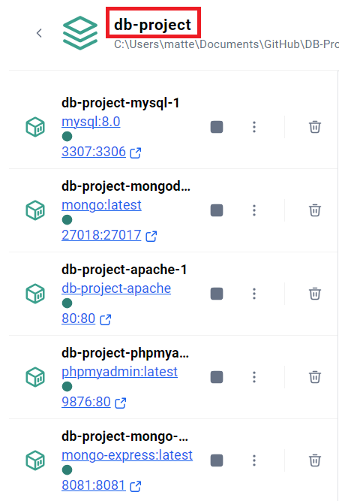

4. Avvio dell’Applicazione con VSCode
- Aprire VSCode nella cartella del progetto.
- Avviare il terminale ed eseguire il seguente comando:
docker compose up --build -d
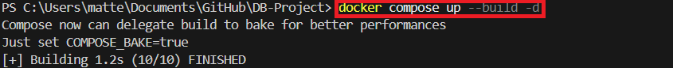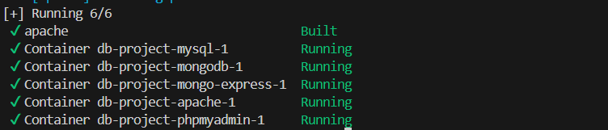
Questo comando avvierà l'applicazione per la prima volta.

5. Configurazione del Database
- Aprire MySQL Workbench.
- Connettersi al database.
- Eseguire il file SQL fornito.

Credenziali Utenti
Il sistema include alcuni utenti predefiniti.

Utente Amministratore
- Mario Rossi
  - Email: mario.rossi@email.com
  - Password: pass1234
  - Codice di sicurezza: 1001

Utente Normale
- User Normal
  - Email: normal.user@email.com
  - Password: pass1234
Utenti Creatori
- Giulia Bianchi
  - Email: giulia.bianchi@email.com
  - Password: securePass
- Federica Verdi
  - Email: federica.verdi@email.com
  - Password: securePass
- Lucia Gialli
  - Email: lucia.gialli@email.com
  - Password: securePass

